Часть II
7. Процессы 4
7.1 Типы процессов. 4
7.2 Понятие «процесс». 5
7.3 Процессы в ОС Unix 5
7.3.1 Системно-ориентированное определение процесса 5
7.3.2 Базовые средства организации и управления процессами 7
7.3.2.1 «Второе» определение процесса в ОС Unix 7
7.3.2.2 Создание нового процесса 7
7.3.2.3 Семейство системных вызовов exec() 10
7.3.2.4 Использование схемы fork-exec 11
7.3.2.5 Завершение процесса 13
7.3.2.6 Жизненный цикл процессов 14
7.3.2.7 Формирование процессов 0 и 1 15
8. Планирование 17
8.1 Основные задачи планирования 17
8.2 Планирование очереди процессов на начало обработки 17
8.3 Планирование распределения времени ЦП между процессами 17
8.3.1 Кванты постоянной длины. 18
8.3.2 Кванты переменной длины 18
8.4 Алгоритмы, основанные на приоритетах 18
8.4.1 Планирование по наивысшему приоритету (highest priority first - HPF). 18
8.4.2 Класс подходов, использующих линейно возрастающий приоритет. 19
8.4.3 Нелинейные функции изменения приоритета 19
8.5 Разновидности круговорота. 19
8.6 Очереди с обратной связью (feedback – FB). 19
8.7 Смешанные алгоритмы планирования 19
8.8 Планирование в системах реального времени 20
8.9 Общие критерии для сравнения алгоритмов планирования 21
8.10 Планирование в ОС UNIX 21
8.11 Планирование в Windows NT. 22
8.12 Планирование свопинга в ОС Unix 23
9. Взаимодействие процессов: синхронизация, тупики 24
9.1 Параллельные процессы 24
9.2 Проблемы организации взаимного исключения 25
9.2.1 Тупики (deadlocks) 25
9.2.2 Способы реализации взаимного исключения 25
9.2.2.1 Семафоры Дейкстры 26
9.2.2.2 Мониторы 27
9.2.2.3 Обмен сообщениями 27
9.3 Классические задачи синхронизации процессов 28
9.3.1 «Обедающие философы» 28
9.3.2 Задача «читателей и писателей» 30
9.3.3 Задача о «спящем парикмахере» 31
10. Организация сетевого взаимодействия 33
10.1 Модель организации взаимодействия в сети ISO/OSI 33
10.2 Семейство протоколов TCP/IP 34
10.3 Сетевые, распределенные ОС 37
11. Реализация взаимодействия процессов 38
11.1 Сигналы 39
11.1.1 Системный вызов kill() 40
11.1.2 Системный вызов signal() 40
11.1.3 Пример 1. 40
11.1.4 Пример 2. 41
11.1.5 Пример. Программа “Будильник”. 42
11.1.6 Пример. Двухпроцессный вариант программы “Будильник”. 42
11.2 Неименованные каналы. 43
11.2.1 Системный вызов pipe() 44
11.2.2 Особенности организации чтения из канала. 44
11.2.3 Особенности организации записи в канал 44
11.2.4 Пример. Использование канала. 45
11.2.5 Пример. Схема взаимодействия процессов с использованием канала. 45
11.2.6 Пример. Реализация конвейера. 46
11.2.7 Пример. Совместное использование сигналов и каналов – «пинг-понг». 46
11.3 Именованные каналы. 48
11.3.1 Особенность именованных каналов в ОС Unix. 48
11.3.2 mknod(), mkfifo() 48
11.3.3 Пример. «Клиент-сервер». 48
11.4 Межпроцессное взаимодействие, проводимое по модели «главный-подчинённый». 49
11.4.1 Системный вызов ptrace() 50
11.4.2 Общая схема трассировки процессов 51
11.4.3 Пример. Использование трассировки. 52
11.5 Система межпроцессного взаимодействия IPC. 53
11.5.1 Общие концепции 53
11.5.2 Очередь сообщений 55
11.5.2.1 Системный вызов msgget() 55
11.5.2.2 Функция msgsnd() 56
11.5.2.3 Функция msgrcv() 56
11.5.2.4 Функция msgctl() 56
11.5.2.5 Пример. Использование очереди сообщений. 57
11.5.2.6 Пример. Очередь сообщений. Модель «клиент-сервер». 59
11.5.3 Разделяемая память. 60
11.5.3.1 shmget() 61
11.5.3.2 shmat() 61
11.5.3.3 shmdt() 62
11.5.3.4 shmctl() 62
11.5.3.5 Пример. Работа с общей памятью в рамках одного процесса. 63
11.5.4 Массив семафоров. 63
11.5.4.1 Схема использования семафоров 63
11.5.4.2 semget() 64
11.5.4.3 semop() 64
11.5.4.4 semctl () 65
11.5.4.5 Пример. Использование разделяемой памяти и семафоров. 65
11.6 Механизм сокетов 67
11.6.1 Типы сокетов. 68
11.6.2 socket() 68
11.6.3 bind() 69
11.6.4 Запрос на соединение 70
11.6.5 Прослушивание сокета 70
11.6.6 Подтверждение соединения 71
11.6.7 Прием и передача данных 71
11.6.8 Закрытие сокета 72
11.6.9 Схема работы с сокетами с установлением соединения 73
11.6.10 Схема работы с сокетами без установления соединения 73
11.6.11 Пример. Работа с локальными сокетами 73
11.7.12 Пример работы с сокетами в рамках сети. 76

7. Процессы

7.1 Типы процессов.

«Полновесные процессы» - это процессы, выполняющиеся внутри защищенных участков памяти операционной системы, то есть имеющие собственные виртуальные адресные пространства для статических и динамических данных. ОС берет на себя функцию разделения ресурсов между конкурирующими процессами.

«Легковесные процессы» - нити - работают в мультипрограммном режиме одновременно с активировавшей их задачей и используют ее виртуальное адресное пространство. Использование внутреннего параллелизма процесса, одновременно несколько действий внутри одного процесса, легко организовать связи между частями, у каждой нить свой счетчик SP, но эти нити не являются независимыми, т.к. разделяют одно и то же адресное пространство (например, глобальные переменные).

Однонитевая организация процесса – «один процесс – одна нить»:



Многонитевая организация процесса:

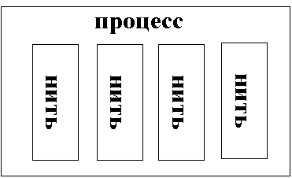

7.2 Понятие «процесс».

Понятие «процесс» включает в себя следующее:
• исполняемый код;

•собственное адресное пространство, которое представляет собой совокупность виртуальных адресов, которые может использовать процесс;

• ресурсы системы, которые назначены процессу ОС;

• хотя бы одну выполняемую нить.

Контекст процесса –совокупность данных, характеризующих актуальное состояние процесса:

•Пользовательская составляющая – текущее состояние программы (совокупность машинных команд, размещенных в ОЗУ)
•Системная составляющая
– информация идентификационного характера
(PID процесса, PID «родителя», тип процесса, о создателе процесса и другая информация необходимая для отличия процесса от других)
– информация о содержимом регистров
( РОН, индексные регистры, флаги, все, что нужно при запуске на выполнение, возвращении из прерывания)
– информация, необходимая для управления процессом
(состояние процесса, приоритет, позиция в очереди, ресурсы процесса, ограничения на взаимодействие и т.д.)

7.3 Процессы в ОС Unix

7.3.1 Системно-ориентированное определение процесса

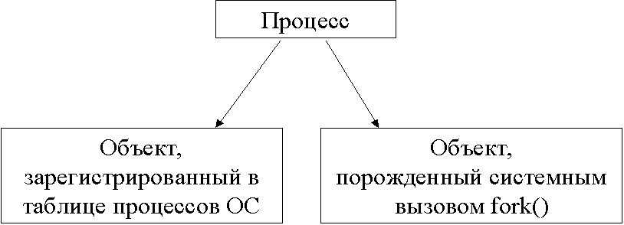

Таблица ограничена => количество процессов в таблице ограниченно => количество процессов ограничено.

«Первое» определение процесса в ОС Unix

Процесс в ОС Unix – объект, зарегистрированный в таблице процессов Unix.
Идентификатор процесса (PID) – уникальное целое поставленное в соответствие процессу в таблице процессов.

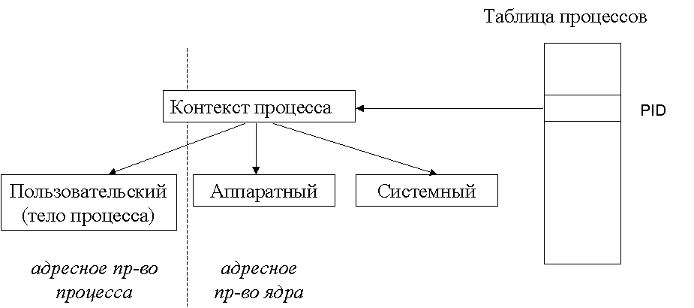

Процессы с номерами 0 и 1 – зарезервированные процессы, необходимые для запуска системы.

Контекст процесса:

- Пользовательская составляющая (тело процесса)
- Сегмент кода
•Машинные команды
•Неизменяемые константы
- Сегмент данных
- Статические данные
• Статические переменные

- Разделяемая память
• Фактические параметры в функциях
• Автоматические переменные
• Динамическая память

- Стек
- Аппаратная составляющая
• Все регистры и аппаратные таблицы ЦП, используемые активным или исполняемым процессом
• счетчик команд
• регистр состояния процессора
• аппарат виртуальной памяти
• регистры общего назначения
и т. д.

- Системная составляющая
• идентификатор родительского процесса
• текущее состояние процесса
• приоритет процесса
• реальный и эффективный идентификаторы пользователя-владельца
• реальный и эффективный идентификатор идентификатор группы, к которой принадлежит владелец

• список областей памяти
• таблица открытых файлов процесса
• информация об установленной реакции на тот или иной сигнал
• информация о сигналах, ожидающих доставки в данный процесс
• сохраненные значения аппаратной составляющей

Реальные и эффективные идентификаторы пользователя и группы. Как правило при формировании процесса эти идентификаторы совпадают и равны реальному идентификатору пользователя и реальному идентификатору группы, т.е. они определяются персонификацией пользователя, сформировавшего данный процесс. При этом права процесса по доступу к файловой системе определяются правами сформировавшего процесс пользователя и его группы. Этого бывает недостаточно. Примером может служить ситуация, когда пользователь желает запустить некоторый процесс, изменяющий содержимое файлов, которые не принадлежать этому пользователю (например, изменение пароля на доступ пользователя в систему). Для разрешения данной ситуации имеется возможность установить специальный признак в исполняемом файле, наличие которого позволяет установить в процессе, сформированном при запуске данного файла в качестве эффективных идентификаторов, идентификатор владельца и группы владельца этого файла.

Разделение сегмента кода
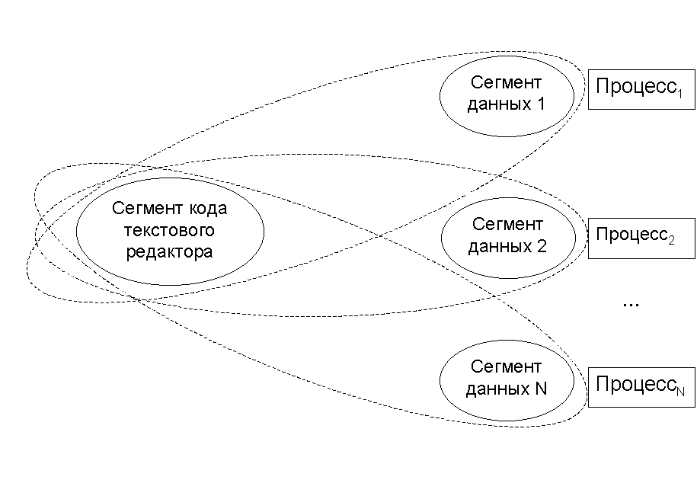

экономия памяти в случае одновременного выполнения идентичных процессов

7.3.2 Базовые средства организации и управления процессами

7.3.2.1 «Второе» определение процесса в ОС Unix

Процесс в ОС Unix – это объект, порожденный системным вызовом fork ()
Если системный вызов не выполняется или выполняется нештатно, то он возвращает –1 в коде ответа и в переменной errno будет находится код причины отказа (для диагностирования результатов выполнения системного вызова в процессе используется переменная errno, объявленная в файле errno.h).

Данный системный вызов является единственным стандартным средством порождения процессов в системе Unix.
Ниже рассмотрим возможности данного системного вызова подробнее.
0 и 1 процессы не подходят под это определение

7.3.2.2 Создание нового процесса

#include <sys/types.h>
#include <unistd.h>

pid_t fork(void);

•При удачном завершении возвращается:
- сыновьему процессу значение 0
- родительскому процессу PID порожденного процесса
• При неудачном завершении возвращается –1, код ошибки
устанавливается в переменной errno

При выполении системного вызова fork():

•Заносится новая запись в таблицу процессов

•Новый процесс получает уникальный идентификатор

•Создание контекста для сыновнего процесса

Сыновний процесс наследует от родительского процесса:
- окружение - при формировании процесса ему передается некоторый набор параметров-переменных, используя которые, процесс может взаимодействовать с операционным окружением (интерпретатором команд и т.д.);
- файлы, открытые в процессе-отце, за исключением тех, которым было запрещено передаваться процессам-потомкам с помощью задания специального параметра при открытии. (Речь идет о том, что в системе при открытии файла с файлом ассоциируется некоторый атрибут, который определяет правила передачи этого открытого файла сыновним процессам. По умолчанию открытые в «отце» файлы можно передавать «потомкам», но можно изменить значение этого параметра и блокировать передачу открытых в процессе-отце файлов.);
- способы обработки сигналов;
- разрешение переустановки эффективного идентификатора пользователя;
- разделяемые ресурсы процесса-отца;
- текущий рабочий каталог и домашний каталоги

- и т.д.

Не наследуются от родительского процесса:

Идентификатор процесса (PID)

Идентификатор родительского процесса (PPID)
Сигналы, ждущие доставки в родительский процесс
Время посылки ожидающего сигнала, установленное системным вызовом alarm()
Блокировки файлов, установленные родительским процессом

По завершении системного вызова fork() каждый из процессов – родительский и порожденный – получив управление, продолжат выполнение с одной и той же инструкции одной и той же программы, а именно с той точки, где происходит возврат из системного вызова fork(). Вызов fork() в случае удачного завершения возвращает сыновнему процессу значение 0, а родительскому PID порожденного процесса. Это принципиально важно для различения сыновнего и родительского процессов, так как сегменты кода у них идентичны. Таким образом, у программиста имеется возможность разделить путь выполнения инструкций в этих процессах.
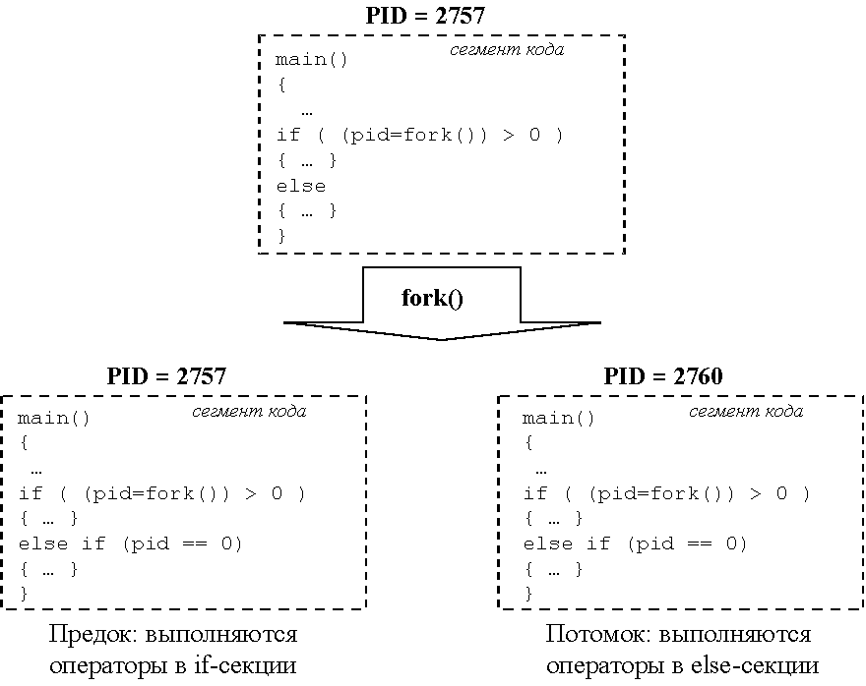
Пример
#include <sys/types.h>
#include <unistd.h>
#include <stdio.h>
int main(int argc, char **argv)
{
printf("PID=%d; PPID=%d \n",getpid(), getppid());
/*печать PID текущего процесса и PID процесса-предка */
fork();
/*создание нового процесса, с этого момента два процесса функционируют параллельно и независимо*/
printf("PID=%d; PPID=%d \n",getpid(), getppid());
/*оба процесса печатают PID текущего процесса и PID процесса-предка*/
return 0;
}

Напечатается две строки, какая первой – неизвестно. Какой идентификатор родительского процесса распечатает вновь созданный процесс, если процесс-предок завершит свою работу раньше? (см. ответ дальше по тексту)

Пример
Программа создает два процесса – процесс-предок распечатывает заглавные буквы, а процесс-потомок строчные.
#include <sys/types.h>
#include <unistd.h>
#include <stdio.h>
int main(int argc, char **argv)
{
char ch, first, last;
int pid;
if((pid=fork())>0)
{
/*процесс-предок*/
first =’A’;
last =’Z’;
}
else
{
/*процесс-потомок*/
first =’a’;
last =’z’;
}

for (ch = first; ch <= last; ch++)
{
write(1,&ch,1);
}
return 0;
}
Оба процесса распечатывают буквы одним и тем же оператором for. Оба процесса имеют возможность получить управление, таким образом любой из них может начать исполнение первым.

7.3.2.3 Семейство системных вызовов exec()
Ниже представлены прототипы функций семейства exec():
#include <unistd.h>
int execl(const char *path, char *arg0,…);
int execlp(const char *file, char *arg0,…);
int execle(const char *path, char *arg0,…, const char **env);
int execv(const char *path, const char **arg);
int execvp(const char *file, const char **arg);
int execve(const char *path, const char **arg, const char **env);

Первый параметр во всех вызовах задает имя файла программы, подлежащей исполнению. Этот файл должен быть исполняемым файлом и пользователь-владелец процесса должен иметь право на исполнение данного файла. Для функций с суффиксом «p» в названии имя файла может быть кратким, при этом при поиске нужного файла будет использоваться переменная окружения PATH. Далее передаются аргументы командной строки для вновь запускаемой программы, которые отобразятся в ее массив argv – в виде списка аргументов переменной длины для функций с суффиксом «l» либо в виде вектора строк для функций с суффиксом «v». В любом случае, в списке аргументов должно присутствовать как минимум 2 аргумента: имя программы, которое отобразится в элемент argv[0], и значение NULL, завершающее список.
В функциях с суффиксом «e» имеется также дополнительный аргумент, описывающий переменные окружения для вновь запускаемой программы – это массив строк вида name=value, завершенный значением NULL.

Возвращается: при удачном завершении 0, в случае ошибки -1

Сохраняются:
•Идентификатор процесса
•Идентификатор родительского процесса
•Таблица дескрипторов файлов
•Приоритет и большинство атрибутов

Изменяются:
•Режимы обработки сигналов
•Эффективные идентификаторы владельца и группы
•Файловые дескрипторы (закрытие некоторых файлов)

Пример

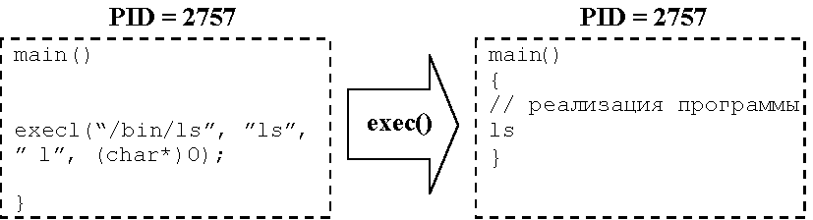
#include <unistd.h>
#include <stdio.h>
int main(int argc, char **argv)
{ …
/*тело программы*/
…
execl(“/bin/ls”,”ls”,”-l”,(char*)0);
/* или execlp(“ls”,”ls”, ”-l”,(char*)0);*/
printf(“это напечатается в случае неудачного обращения к предыдущей функции, к примеру, если не был найден файл ls \n”);
…
}

Пример. Вызов программы компиляции
#include <unistd.h>
int main(int argc, char **argv)
{
char *pv[]={“cc”,“-o”,“ter”,“ter.c”,(char*)0};
…
/*тело программы*/
…
execv (“/bin/cc”,pv);
…
}

7.3.2.4 Использование схемы fork-exec

#include <sys/types.h>
#include <unistd.h>
int main(int argc, char **argv)
{
int pid;
if ((pid=fork())!=0){
if(pid>0)
{/* процесс-предок */}
else
{/* ошибка */}
}
else
{/* процесс-потомок */}
}

Программа порождает три процесса, каждый из которых запускает программу echo посредством системного вызова exec(). Данный пример демонстрирует важность проверки успешного завершения системного вызова exec(), в противном случае возможно исполнение нескольких копий исходной программы. В нашем случае, если все вызовы exec() проработают неуспешно, то копий программ будет восемь. Если все вызовы exec() будут успешными, то после последнего вызова fork() будет существовать четыре копии процесса. В любом случае, порядок, в котором они будут выполняться, не определен.

#include <sys/types.h>
#include <unistd.h>
#include <stdio.h>
int main(int argc, char **argv)
{
if(fork()==0)
{
execl(“/bin/echo”, ”echo”, ”это”, ”сообщение один”, NULL);
printf(“ошибка\n”);
}
if(fork()==0)
{
execl(“/bin/echo”, ”echo”, ”это”, ”сообщение два”, NULL);
printf(“ошибка\n”);
}
if(fork()==0)
{
execl(“/bin/echo”, ”echo”, ”это”, ”сообщение три”, NULL);
printf(“ошибка\n ”);
}
printf(“процесс-предок закончился\n”);
return 0;
}

Результат работы может быть следующим.
процесс-предок закончился
это сообщение три
это сообщение два
это сообщение один

7.3.2.5 Завершение процесса
Причины:

•Системный вызов _exit()

•Выполнение оператора return, входящего в состав функции main()
•Получение сигнала

#include <unistd.h>

void _exit(int *status);

status – код возврата программы, имеющий (как правило) значение:
0 при успешном завершении
не 0 при неудаче (возможно, номер варианта)

При этом происходит следующее:

•Освобождается сегмента кода и сегмента данных процесса
•Закрываются все открытые дескрипторы файлов
•Если у процесса имеются потомки, их предком назначается процесс с идентификатором 1
•Освобождается большая часть контекста процесса (кроме статуса завершения и статистики выполнения)
•Процессу-предку посылается сигнал SIGCHLD
Состояние, в которое при этом переходит завершаемый процесс, в литературе часто называют состоянием “зомби”.

Получение информации о завершении своего потомка

#include <sys/types.h>
#include <sys/wait.h>
pid_t wait(int *status);

status – по завершению содержит:
• в старшем байте – код завершения процесса-потомка (пользовательский код завершения процесса)
• в младшем байте – индикатор причины завершения процесса-потомка, устанавливаемый ядром ОС Unix (системный код завершения процесса)

Возвращается: PID завершенного процесса или –1 в случае ошибки или прерывания

Процесс-предок имеет возможность получить информацию о завершении своего потомка. Для этого служит системный вызов wait():
pid_t wait(int *status);
При обращении к этому вызову выполнение родительского процесса приостанавливается до тех пор, пока один из его потомков не завершится либо не будет остановлен. Если у процесса имеется несколько потомков, процесс будет ожидать завершения любого из них (т.е., если процесс хочет получить информацию о завершении каждого из своих потомков, он должен несколько раз обратиться к вызову wait()).
Возвращаемым значением wait() будет идентификатор завершенного процесса. Если процесс не интересуется это информацией, он может передать в качестве аргумента вызову wait() NULL-указатель.
Если к моменту вызова wait() один из потомков данного процесса уже завершился, перейдя в состояние зомби, то выполнение родительского процесса не блокируется, и wait() сразу же возвращает информацию об этом завершенном процессе. Если же к моменту вызова wait() у процесса нет потомков, системный вызов сразу же вернет –1. Также возможен аналогичный возврат из этого вызова, если его выполнение будет прервано поступившим сигналом.

После передачи информации о статусе завершения предку, все структуры, связанные с процессом – «зомби», освобождаются, удаляется запись о нем из таблицы процессов
Пример программы, последовательно запускающей программы, имена которых указаны при вызове.
#include <sys/types.h>
#include <unistd.h>
#include <sys/wait.h>
#include <stdio.h>
int main(int argc, char **argv)
{
int i;
for (i=1; i<argc; i++)
{
int status;
if(fork()>0)
{
/*процесс-предок ожидает сообщения от процесса-потомка о завершении */
wait(&status);
printf(“process-father\n”);
continue;
}
execlp(argv[i], argv[i], 0);
return -1;
/*попадем сюда при неуспехе exec()*/
}
return 0;
}
Пусть существуют три исполняемых файла print1, print2, print3, каждый из которых только печатает текст first, second, third соответственно, а код вышеприведенного примера находится в исполняемом файле с именем file. Тогда результатом работы команды file print1 print2 print3 будет
first
process-father
second
process-father
third
process-father

7.3.2.6 Жизненный цикл процессов

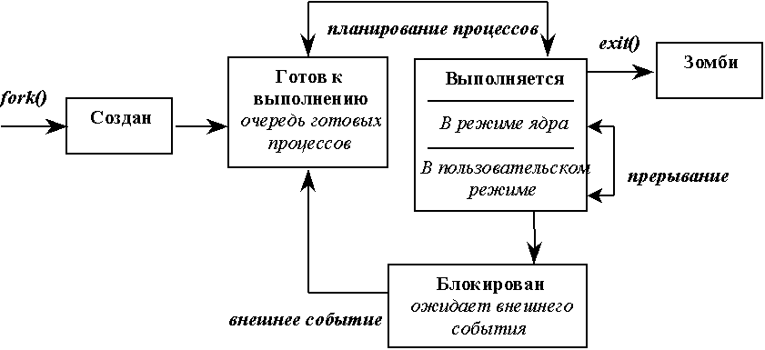

1. Процесс только что создан посредством вызова fork().
2. Процесс находится в очереди готовых на выполнение процессов.
3. Процесс выполняется в режиме задачи, т.е. когда реализуется алгоритм, заложенный в программу. Выход из этого состояния может произойти через системный вызов, прерывание или завершение процесса.
4. Процесс может выполняться в режиме ядра ОС, т.е. когда по требованию процесса через системный вызов выполняются определенные инструкции ядра ОС или произошло другое прерывание.
5. Процесс в ходе выполнения не имеет возможность получить требуемый ресурс и переходит в состояние блокирования.
6. Процесс осуществил вызов exit() или получил сигнал на завершение. Ядро освобождает ресурсы, связанные с процессом, кроме кода возврата и статистики выполнения. Далее процесс переходит в состоянии зомби, а затем уничтожается.

7.3.2.7 Формирование процессов 0 и 1

Выше упоминалось о нестандартном формировании некоторых процессов в Unix. Речь шла о процессе начальной загрузки системы и нестандартном формировании двух специфических процессов с PID 0 и 1.

Начальная загрузка

Начальная загрузка – это загрузка ядра системы в основную память и ее запуск
При начальной загрузке происходит:

•Чтение нулевого блока системного устройства аппаратным загрузчиком
•Поиск и считывание в память файла /unix
•Запуск на исполнение файла /unix

Инициализация системы

В самом начале ядром выполняются определенные действия по инициализации системы, а именно:

1)устанавливаются системные часы (для генерации прерываний),

2)формируется диспетчер памяти,

3)формируются значения некоторых структур данных (наборы буферов блоков, буфера индексных дескрипторов) и ряд других.

4)По окончании этих действий происходит инициализация процесса с номером "0".

По понятным причинам для этого невозможно использовать методы порождения процессов, изложенные выше, т.е. с использованием функций fork() и exec().
При инициализации этого процесса резервируется память под его контекст и формируется нулевая запись в таблице процессов.
Основными отличиями нулевого процесса являются следующие моменты
1.Данный процесс не имеет кодового сегмента – это просто структура данных, используемая ядром и процессом его называют потому, что он каталогизирован в таблице процессов.
2.Он существует в течении всего времени работы системы (чисто системный процесс) и считается, что он активен, когда работает ядро ОС.

Далее ядро копирует "0" процесс и создает "1" процесс.
Сначала процесс "1" представляет собой полную копию процесса "0" , т.е. у него нет области кода. Полее происходит увеличение его размера. Во вновь созданную кодовую область копируется программа, реализующая системный вызов exec() , необходимый для выполнения программы /etc/init.
На этом завершается подготовка первых двух процессов.
Первый из них представляет собой структуру данных, при помощи которой ядро организует мультипрограммный режим и управление процессами.
Второй – это уже подобие реального процесса.

Далее ОС переходит к выполнению программ диспетчера.
Диспетчер наделен обычными функциями и на первом этапе он запускает exec() , который заменит команды процесса "1" кодом, содержащимся в файле /etc/init. Получившийся процесс, называемый init, призван настраивать структуры процессов системы.
Далее он подключает интерпретатор команд к системной консоли. Так возникает однопользовательский режим, так как консоль регистрируется с корневыми привилегиями и доступ по каким-либо другим линиям связи невозможен.

На этом завершается подготовка первых двух процессов.

При выходе из однопользовательского режима init создает многопользовательскую среду.
С этой целью init организует процесс getty для каждого активного канала связи, т.е. каждого терминала. Это программа ожидает входа кого-либо по каналу связи.

init организует процесс getty для каждого активного канала связи, т.е. каждого терминала. Это программа ожидает входа кого-либо по каналу связи.
Далее, используя системный вызов exec(), getty передает управление программе login, проверяющей пароль.
Во время работы ОС процесс init ожидает завершения одного из порожденных им процессов, после чего он активизируется и создает новую программу getty для соответствующего терминала.
Таким образом процесс init поддерживает многопользовательскую структуру во время функционирования системы.

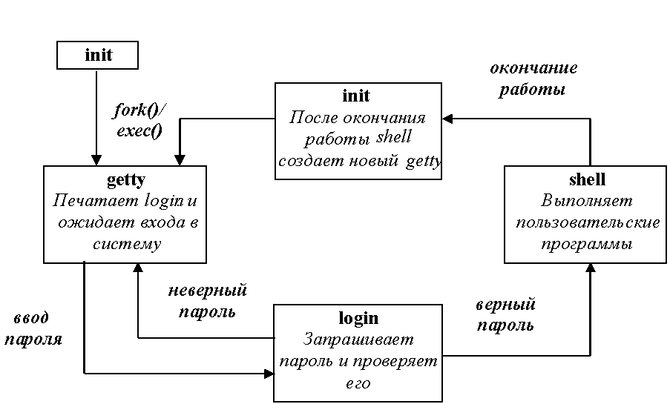

8. Планирование

8.1 Основные задачи планирования
- Планирование очереди процессов на начало обработки
- Планирование распределения времени ЦП между процессами
- Планирование свопинга
- Планирование обработки прерываний
- Планирование очереди запросов на обмен

8.2 Планирование очереди процессов на начало обработки

•На данном этапе определяется уровень многопроцессности системы.

•Дисциплина обслуживания очереди :

- простейшая – FIFO

- по приоритету

- с учетом предполагаемого времени выполнения процесса, объема операций ввода/вывода и так далее.

8.3 Планирование распределения времени ЦП между процессами

Квант времени – непрерывный период процессорного времени.
Приоритет процесса – числовое значение, показывающее степень привилегированности процесса при использовании ресурсов ВС (в частности, времени ЦП).

Для грамотного планирования надо решить две задачи:
– определить величину кванта
– определить стратегию обслуживания очереди готовых к выполнению процессов

Если величина кванта не ограничена – невытесняющая стратегия планирования времени ЦП (применяется в пакетных системах). Никто принудительно не скидывает процесс с ЦП. Разработчики берут на себя функции диспетчера. Например, программа что-то долго считает => сама периодически снимает себя с ЦП, что могли выполнится задачи требующие меньшее количество времени для выполнения и не могущие долго ждать.

Вытесняющая стратегия - величина кванта ограничена.

Может существовать несколько очередей на обработку на ЦП. Первыми берутся процессы из первой очереди. Вторая очередь подпитывает первую, третья – вторую, и т.д.. Если первая очередь пуста берется из второй, вторая пуста – из третей и т. д. Планировщик определяет в какую очередь скинуть процесс.

Рассмотрим, как решается проблема с определения кванта времени.

8.3.1 Кванты постоянной длины.
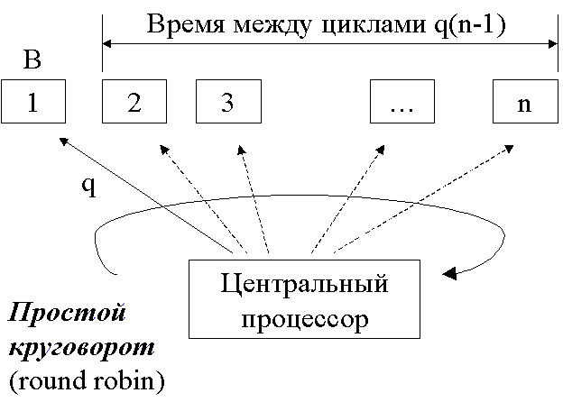
•Время ожидания кванта процессом ~ q(n-1)

•Параметры: длина очереди и величина кванта.
•Дисциплина обслуживания очереди, например, FIFO.
•Переключение процессов – операция, требующая времени.
Проблема: как определить длину кванта. Слишком маленький – не хватит времени на переключение, большой - некоторые успеют выполниться полностью.

8.3.2 Кванты переменной длины
Величина кванта может меняться со временем
• Вначале «большой» квант q=A,на следующем шаге q=A-t, q=A-2t,…, до q=B (B<A). Преимущество для коротких задач.
• Вначале q=B, далее q=B+t,…, до q=A. Уменьшение накладных расходов на переключение задач, когда несколько задач выполняют длительные вычисления.
Если процесс интенсивно пользуется операциями ввода/вывода, то он может использовать выделенный квант не до конца. В качестве компенсации ему могут предоставляться привилегии при дальнейшем обслуживании.

8.4 Алгоритмы, основанные на приоритетах

Вычисление приоритета основывается на статических и динамических характеристиках. Изменение приоритета может происходить по инициативе процесса, пользователя, ОС. Правила назначения приоритета процессов определяют эффективность работы системы.

8.4.1 Планирование по наивысшему приоритету (highest priority first - HPF).
При появлении в очереди готовых процессов процесса с более высоким приоритетом, чем у текущего наступает момент смены процесса.
Возможно два варианта:

- относительный приоритет (ожидание исчерпания кванта у текущего процесса)

- абсолютный приоритет (немедленная смена текущего процесса)
Задача выбора/постановки процесса с наивысшим приоритетом зависит от организации очереди (упорядочена/неупорядочена).

Возможно наличие очередей с одинаковым приоритетом.
Пример использования стратегии HPF.
Выбор самого короткого задания (shortest job first - SJF).

Время выполнения – характеристика, на которой основан приоритет. Приоритет обратно пропорционален ожидаемому времени обработки.
Этот вариант
удобен для “коротких” процессов.

8.4.2 Класс подходов, использующих линейно возрастающий приоритет.
Процесс при входе в систему получает некий приоритет, который возрастает с коэффициентом A во время ожидания в очереди готовых процессов, и с коэффициентом B во время выполнения.
Из выбора A и В - разные правила планирования:

- Если 0<A<=B обслуживание очереди по дисциплине FIFO
- Если 0>B>=A обслуживание очереди по дисциплине LIFO

8.4.3 Нелинейные функции изменения приоритета
Например, приоритет убывает по линейному закону с течением времени. Когда достигается некое максимальное время, приоритет скачком возрастает до некоторой большой величины. Это благоприятствует коротким процессам, и при этом соблюдается условие, что ни одному процессу не придется ждать обслуживания слишком долго.
В частности, метод SJF можно модифицировать, добавляя приоритет длинным процессам после некоторого времени ожидания.

8.5 Разновидности круговорота.

Простой круговорот (RR – round robin) не использует никакой статистической или динамической информации о приоритетах. (см. рисунок выше)

При круговороте со смещением каждому процессу соответствует своя длина кванта, пропорциональная его приоритету.

«Эгоистический» круговорот. Если параметры A и B : 0<=B<A.
Процесс, войдя в систему ждет пока его приоритет не достигнет приоритета работающих процессов, а далее выполняется в круговороте.
Приоритет выполняемых процессов увеличивается с коэффициентом B<A, следовательно, ожидающие процессы их догонят.
При B=0 «эгоистический» круговорот практически сводится к простому.

8.6 Очереди с обратной связью (feedback – FB).

Используется N очередей. Новый процесс ставится в первую очередь, после получения кванта он переносится во вторую и так далее. Процессор обслуживает непустую очередь с наименьшим номером.
В FB поступивший процесс неявно получает наивысший приоритет и выполняется подряд в течении нескольких квантов до прихода следующего, но не более чем успел проработать предыдущий.

«-» Работа с несколькими очередями – издержки.

«+» Удобны для коротких заданий: не требуется предварительная информация о времени выполнения процессов.

8.7 Смешанные алгоритмы планирования

На практике концепции квантования и приоритетов часто используются совместно.
К примеру, в основе – концепция квантования, а определение кванта и/или дисциплина обслуживания очередей базируется на приоритетах.

8.8 Планирование в системах реального времени

Системы реального времени являются специализированными системами в которых все функции планирования ориентированы на обработку некоторых событий за время, не превосходящее некоторого предельного значение.

Системы реального времени бывают “Жесткие” и ”мягкие ”.

В первом случае время завершения выполнения каждого из процессов должно быть гарантировано для всех сценариев функционирования системы.
Это может быть обеспечено за счет :
- полного тестирования всевозможных сценариев

- построения статического расписания

- выбора математически просчитанного алгоритма динамического планирования

Периодические запросы – все моменты запроса периодического процесса можно определить заранее.
Пусть {Ti} набор периодических процессов с периодами – pi , предельными сроками выполнения di и требованиями ко времени выполнения ci.
Для проверки возможного составления расписания анализируется расписание на отрезке времени равному наименьшему общему множителю периодов этих процессов.
Необходимое условие наличия расписания:
Сумма коэффициентов использования μ=Σ ci / pi <= k, где k - количество доступных процессоров.

Классический алгоритм для жестких систем реального времени с одним процессором
Используются периодические запросы на выполнение процессов,
срок выполнения каждого процесса равен его периоду p_{i}, все процессы независимы максимальное время выполнения каждого процесса с_{i} известно и постоянно, игнорируется время переключения контекста, вводится ограничение на суммарный коэффициент загрузки процессора S ci / pi, при существовании n задач не превосходит n(21/n-1). Эта величина при n→∞ равна ln 2, то есть 0.7

Используются вытеснения и статические приоритеты.

Суть алгоритма:
Процессы получают статические приоритеты в соответствии с величиной их периодов выполнения, при этом самый высший приоритет получает самая короткая задача.

Соблюдение приведенных ограничений гарантирует выполнение временных ограничений для всех процессов во всевозможных ситуациях.

Алгоритмы с динамическим изменением приоритетов.

Параметр deadline – конечный срок выполнения.
Выбор процесса на выполнение по правилу:
выбирается процесс, у которого текущее значение разницы между конечным сроком выполнения и временем, необходимым для его непрерывного выполнения, является наименьшим.

8.9 Общие критерии для сравнения алгоритмов планирования

- использование времени ЦП
- пропускная способность (кол-во процессов в единицу времени)
- время ожидания (в очереди готовых)
- время оборота (полное время от момента поступления до завершения)
- время отклика (для интерактивных программ – время от поступления в систему до момента первого обращения к терминалу
- предельный срок выполнения процесса
- и т.д.

8.10 Планирование в ОС UNIX

Используется принцип кругового планирования в рамках очередей каждого приоритета.
Если процесс не завершается или не блокируется в рамках 1 секунды – он вытесняется.
В общем случае значение приоритета есть функция
P=F (CPU, nice), т.е. в вычислении приоритета используются две изменяемые составляющие – CPU (системная) и nice (пользовательская). Учитывается история выполнения, величины CPU и nice ограничены.

Пересчет приоритета процесса происходит в момент выбора процесса для выполнения на ЦП 1 раз в секунду.
Процессам назначается базовый приоритет, чтобы их можно было разделять на фиксированные группы уровней приоритетов.
Эти группы используются для оптимизации доступа к блочным устройствам (например, к диску) и обеспечения быстрого отклика операционной системы на системные вызовы.

Группы приоритетов
(в порядке убывания)
- программа свопинга
- управление блочными устройствами ввода/вывода
- управление файлами
- управление байт-ориентированными устройствами ввода/вывода
- пользовательские процессы

Иерархия обеспечивает эффективное использование устройств ввода/вывода

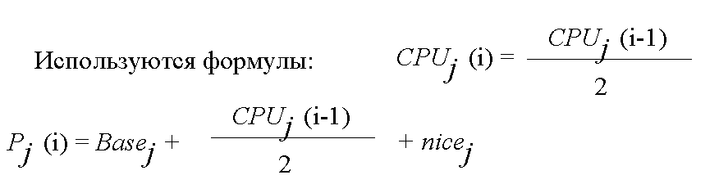

СPUj (i) - время использования ЦП процессом j за время i;
Pj (i) - приоритет процесса j в начале кванта i (приоритет выше, если значение меньше);

Basej - базовый приоритет j-го процесса (необходим для разделения процессов на фиксированные группы уровней приоритетов);

nicej - пользовательская составляющая приоритета (значение может только увеличиваться до некоторого уровня).

Пример традиционного планирования процессов в ОС Unix
В примере не учитывается составляющая nice.
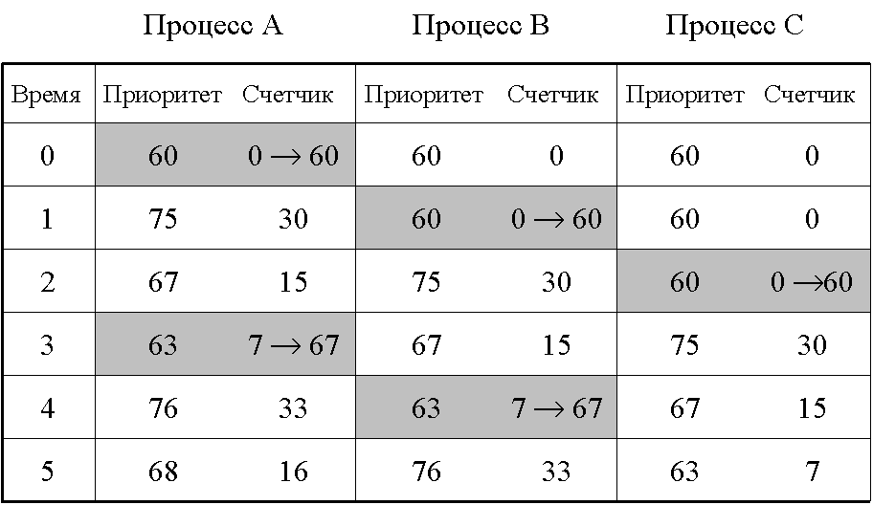

8.11 Планирование в Windows NT.

Квантование сочетается с использованием динамических абсолютных приоритетов.
В системе определено 32 уровня приоритетов.
Два класса нитей:
Нити с переменными приоритетами (0-15]

Нити “реального” времени (16-31] – высокоприоритетные нити.
Критичны по времени выполнения.

Нити с переменными приоритетами
Изначально процессу присваивается базовый приоритет.
Базовый приоритет процесса может меняться ОС, следовательно, могут измениться базовые приоритеты составляющих его нитей.
Нить получает значение приоритета из диапазона базового приоритета.
Приоритет нити может отклоняться от своего базового приоритета, и это может быть не связано с изменением базового приоритета процесса ( см. диапазон значений динамического приоритета нитей).
Например, ОС повышает приоритет нити, если до конца не использован квант времени, и уменьшает в противном случае.
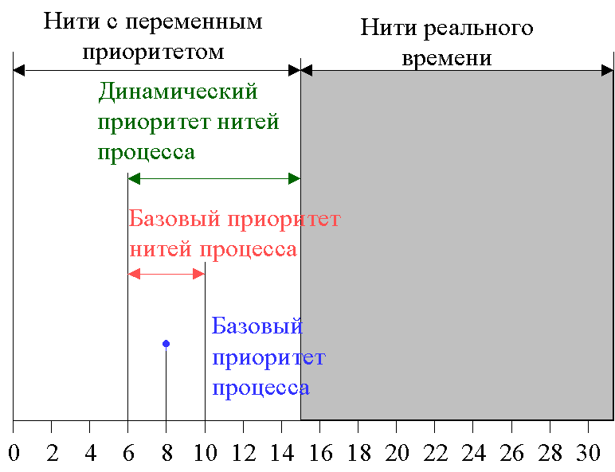

• Поддерживается группа очередей (для нитей с переменными приоритетами ) – по одной для каждого приоритета. Система просматривает очереди, начиная с самой приоритетной.
• На выполнение выбирается нить с наивысшим приоритетом. Ей выделяется квант времени. Если во время выполнения в очереди появляется нить с более высоким приоритетом, то текущая нить вытесняется. Вытесненная нить становится в очередь готовых впереди тех, что имеют тот же приоритет.
• Если нить исчерпала квант – ее приоритет понижается на единицу и она перемещается в соответствующую очередь
• Повышается значение приоритета – при выходе из состояния ожидания окончания ввода-вывода

8.12 Планирование свопинга в ОС Unix

При принятии нового процесса на обработку необходимо освободить ресурсы. Какой - то процесс скидывается в область своппинга.
Область свопинга - специально выделенное системой пространство внешней памяти

P_TIME – счетчик, находящийся в контексте процесса. Суммирует время нахождения процесса в состоянии мультипрограммной обработки или в области свопинга. При переходе из одного состояния в другое счетчик обнуляется. Для загрузки процесса в память из области свопинга выбирается процесс с максимальным значением P_TIME. Если для загрузки этого процесса нет свободного пространства оперативной памяти, то система ищет среди процессов в оперативной памяти процесс, ожидающий ввода/вывода (сравнительно медленных операций, процессы у которых приоритет выше значения P_ZERO) и имеющий максимальное значение P_TIME (т.е. тот, который находился в оперативной памяти дольше всех). Если такого процесса нет, то выбирается просто процесс с максимальным значением P_TIME.

9. Взаимодействие процессов: синхронизация, тупики

9.1 Параллельные процессы

Параллельные процессы – процессы, выполнение которых хотя бы частично перекрывается по времени

Независимые процессы – процессы, использующие независимое множество ресурсов и на результат работы такого процесса не влияет работа независимого от него процесса.

Взаимодействующие процессы совместно используют ресурсы, и выполнение одного может оказывать влияние на результат другого.
Совместное использование несколькими процессами ресурса ВС, когда каждый из процессов одновременно владеет ресурсом называют разделением ресурса.

Разделению подлежат как аппаратные, так программные ресурсы.
Разделяемые ресурсы, которые должны быть доступны в текущий момент времени только одному процессу – это так называемые критические ресурсы. Таковыми ресурсами могут быть, как внешнее устройство, так и некая переменная, значение которой может изменяться разными процессами.
Необходимо уметь решать две важнейшие задачи:
1. Распределение ресурсов между процессами.
2. Организация защиты адресного пространства и других ресурсов, выделенных определенному процессу, от неконтролируемого доступа со стороны других процессов.

Важнейшим требованием мультипрограммирования с точки зрения распределения ресурсов является следующее: результат выполнения процесса не должен зависеть от порядка переключения выполнения между процессами, т.е. от соотношения скорости выполнения процесса со скоростями выполнения других процессов.
Рассмотрим пример ситуации, в которой нарушается требование мультипрограммирования.
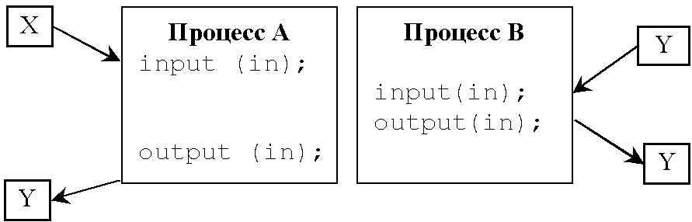

В этом случае символ, считанный процессом А, был потерян, а символ, считанный процессом В, был выведен дважды. Результат выполнения процессов здесь зависит от того, в какой момент осуществляется переключение процессов, и от того, какой конкретно процесс будет выбран для выполнения следующим.

Такие ситуации называются гонками (race conditions) между процессами, а процессы – конкурирующими.
Часть программы (фактически набор операций), в которой осуществляется работа с критическим ресурсом, называется критической секцией, или критическим интервалом.

Единственный способ избежать гонок при использовании разделяемых ресурсов – контролировать доступ к любым разделяемым ресурсам в системе. При этом необходимо организовать взаимное исключение – т.е. такой способ работы с разделяемым ресурсом, при котором постулируется, что в тот момент, когда один из процессов работает с разделяемым ресурсом, все остальные процессы не могут иметь к нему доступ.
Заметим, что вопрос организации взаимного исключения актуален не только для взаимосвязанных процессов, совместно использующих определенные ресурсы для обмена информацией. Возможна ситуация, когда процессы, не подозревающие о существовании друг друга, используют глобальные ресурсы системы, такие как устройства ввода/вывода, принтеры и т.п. В с этом случае имеет место конкуренция за ресурсы, доступ к которым также должен быть организован по принципу взаимного исключения.

9.2 Проблемы организации взаимного исключения

•Тупики (deadlocks)

•Блокирование (дискриминация)

9.2.1 Тупики (deadlocks)

При организации взаимного исключения могут возникнуть тупики (deadlocks), ситуации в которой конкурирующие за критический ресурс процессы вступают в клинч – безвозвратно блокируются.

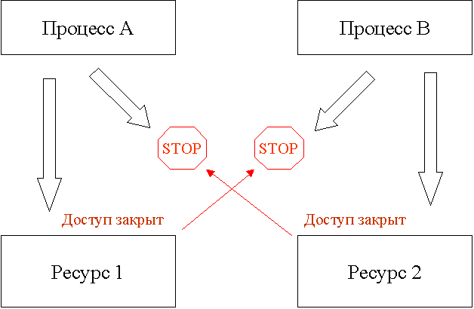

Есть два процесса А и В, каждому из которых в некоторый момент требуется иметь доступ к двум ресурсам R1 и R2. Процесс А получил доступ к ресурсу R1, и следовательно, никакой другой процесс не может иметь к нему доступ, пока процесс А не закончит с ним работать. Одновременно процесс В завладел ресурсом R2. В этой ситуации каждый из процессов ожидает освобождения недостающего ресурса, но оба ресурса никогда не будут освобождены, и процессы никогда не смогут выполнить необходимые действия.

9.2.2 Способы реализации взаимного исключения

• Запрещение прерываний и специальные инструкции
• Алгоритм Петерсона
• Активное ожидание
• Семафоры Дейкстры
• Мониторы
• Обмен сообщениями

9.2.2.1 Семафоры Дейкстры

Тип данных, именуемый семафором. Семафор представляет собой переменную целого типа S, над которой определены две операции: down(s) (или P(S)) и up(S) (или V(S)). Оригинальные обозначения P и V, данные Дейкстрой и получившие широкое распространение в литературе, являются сокращениями голландских(Дйекстра оттуда) слов proberen – проверить и verhogen – увеличить.

down(S) проверяет значение семафора, и если оно больше нуля, то уменьшает его на 1. Если же это не так, процесс блокируется, причем операция down считается незавершенной.
Вся операция является неделимой, т. е. проверка значения, его уменьшение и, возможно, блокирование процесса производится как одно атомарное действие, которое не может быть прервано.

up(S) увеличивает значение семафора на 1. При этом, если в системе присутствуют процессы, блокированные ранее при выполнении down на этом семафоре, ОС разблокирует один из них с тем, чтобы он завершил выполнение операции down, т. е. вновь уменьшил значение семафора.
Увеличение значения семафора и, возможно, разблокирование одного из процессов и уменьшение значения являются атомарной неделимой операцией.

Пример.
Представим себе супермаркет, посетители которого прежде чем войти в торговый зал должны обязательно взять себе инвентарную тележку. В момент открытия магазина на входе имеется N свободных тележек – это начальное значение семафора. Каждый посетитель забирает одну из тележек (уменьшая тем самым количество оставшихся на 1) и проходит в торговый зал – это аналог операции down. При выходе посетитель возвращает тележку на место, увеличивая количество тележек на 1 – это аналог операции up. Теперь представим себе, что очередной посетитель обнаруживает, что свободных тележек нет – он вынужден блокироваться на входе в ожидании появления тележки. Когда один из посетителей, находящихся в торговом зале, покидает его, посетитель, ожидающий тележку, разблокируется, забирает тележку и проходит в зал. Таким образом, наш семафор в виде тележек позволяет находиться в торговом зале (аналоге критической секции) не более чем N посетителям одновременно. Положив N=1, получим реализацию взаимного исключения. Семафор, начальное (и максимальное) значение которого равно 1, называется двоичным семафором (т. к. имеет только 2 состояния: 0 и 1).

Использование двоичного семафора для организации взаимного исключения проиллюстрировано на рисунке.

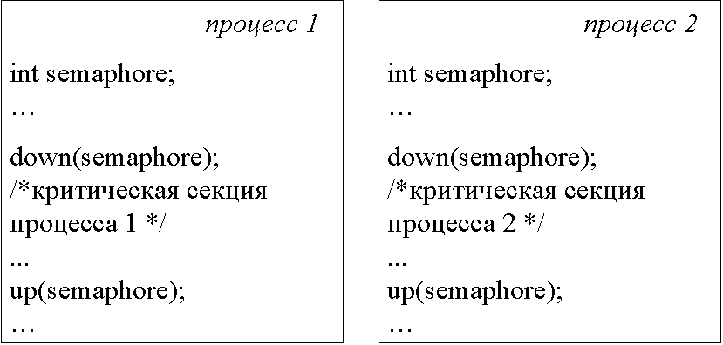

Семафоры – это низкоуровневые средства синхронизации, для корректной практической реализации которых необходимо наличие специальных, атомарных семафорных машинных команд.

9.2.2.2 Мониторы

Идея монитора была впервые сформулирована в 1974 г. Хоаром. В отличие от других средств, монитор представляет собой языковую конструкцию, т. е. некоторое средство, предоставляемое языком программирования и поддерживаемое компилятором. Монитор представляет собой совокупность процедур и структур данных, объединенных в программный модуль специального типа.

Три основных свойства монитора:
1.структуры данных, входящие в монитор, могут быть доступны только для процедур, входящих в этот монитор (таким образом, монитор представляет собой некоторый аналог объекта в объектно-ориентированных языках и реализует инкапсуляцию данных);
2.процесс «входит» в монитор путем вызова одной из его процедур;
3.в любой момент времени внутри монитора может находиться не более одного процесса. Если процесс пытается попасть в монитор, в котором уже находится другой процесс, он блокируется.
Таким образом, чтобы защитить разделяемые структуры данных, из достаточно поместить внутрь монитора вместе с процедурами, представляющими критические секции для их обработки.

Монитор представляет собой конструкцию языка программирования и компилятору известно о том, что входящие в него процедуры и данные имеют особую семантику, поэтому первое условие может проверяться еще на этапе компиляции, кроме того, код для процедур монитора тоже может генерироваться особым образом, чтобы удовлетворялось третье условие. Поскольку организация взаимного исключения в данном случае возлагается на компилятор, количество программных ошибок, связанных с организацией взаимного исключения, сводится к минимуму.

9.2.2.3 Обмен сообщениями

Средство, решающее проблему синхронизации
•для однопроцессорных систем и систем с общей памятью,
•для распределенных систем (когда каждый процессор имеет доступ только к своей памяти)

Основная функциональность метода обеспечивается двумя примитивами (являющимися, как и семафоры, в отличие от мониторов, системными вызовами, а не конструкциями языка) :

send (destination, message)
receive (message)

•Синхронизация
- Операции посылки/приема сообщения могут быть блокирующими и не блокирующими.
• Адресация
-Прямая (ID процесса)
-Косвенная (почтовый ящик, или очередь сообщений)
• Длина сообщения

9.3 Классические задачи синхронизации процессов

9.3.1 «Обедающие философы»



Пять философов собираются за круглым столом, перед каждым из них стоит блюдо со спагетти, и между каждыми двумя соседями лежит вилка. Каждый из философов некоторое время размышляет, затем берет две вилки (одну в правую руку, другую в левую) и ест спагетти, затем кладет вилки обратно на стол и опять размышляет и так далее. Каждый из них ведет себя независимо от других, однако вилок запасено ровно столько, сколько философов, хотя для еды каждому из них нужно две. Таким образом, философы должны совместно использовать имеющиеся у них вилки (ресурсы). Задача состоит в том, чтобы найти алгоритм, который позволит философам организовать доступ к вилкам таким образом, чтобы каждый имел возможность насытиться, и никто не умер с голоду.
Рассмотрим простейшее решение, использующее семафоры. Когда один из философов хочет есть, он берет вилку слева от себя, если она в наличии, а затем - вилку справа от себя. Закончив есть, он возвращает обе вилки на свои места. Данный алгоритм может быть представлен следующим способом:
#define N 5 /* число философов*/
void philosopher (int i) /* i – номер философа от 0 до 4*/
{
while (TRUE)
{
think(); /*философ думает*/
take_fork(i); /*берет левую вилку*/
take_fork((i+1)%N); /*берет правую вилку*/
eat(); /*ест*/
put_fork(i); /*кладет обратно левую вилку*/
put_fork((i+1)%N); /* кладет обратно правую вилку */
}
}
Функция take_fork() описывает поведение философа по захвату вилки: он ждет, пока указанная вилка не освободится, и забирает ее.
На первый взгляд, все просто, однако, данное решение может привести к тупиковой ситуации. Что произойдет, если все философы захотят есть в одно и то же время? Каждый из них получит доступ к своей левой вилке и будет находиться в состоянии ожидания второй вилки до бесконечности. Другим решением может быть алгоритм, который обеспечивает доступ к вилкам только четырем из пяти философов. Тогда всегда среди четырех философов по крайней мере один будет иметь доступ к двум вилкам. Данное решение не имеет тупиковой ситуации. Алгоритм решения может быть представлен следующим образом:
# define N 5 /* количество философов */
# define LEFT (i-1)%N /* номер легого соседа для i-ого философа */
# define RIGHT (i+1)%N /* номер правого соседа для i-ого философа*/
# define THINKING 0 /* философ думает */
# define HUNGRY 1 /* философ голоден */
# define EATING 2 /* философ ест */

typedef int semaphore; /* тип данных «семафор» */
int state[N]={0,0,0,0,0}; /* массив состояний философов */
semaphore mutex=1; /* семафор для критической секции */
semaphore s[N]; /* по одному семафору на философа */

void philosopher (int i)
/* i : номер философа от 0 до N-1 */
{
while (TRUE) /* бесконечный цикл */
{
think(); /* философ думает */
take_forks(i); /*философ берет обе вилки или блокируется */
eat(); /* философ ест */
put_forks(i); /* философ освобожает обе вилки */
}
}

void take_forks(int i)
/* i : номер философа от 0 до N-1 */
{
down(mutex); /* вход в критическую секцию */
state[i] = HUNGRY; /*записываем, что i-ый философ голоден */
test(i); /* попытка взять обе вилки */
up(mutex); /* выход из критической секции */
down(s[i]); /* блокируемся, если вилок нет */
}

void put_forks(i)
/* i : номер философа от 0 до N-1 */
{
down(mutex); /* вход в критическую секцию */
state[i] = THINKING; /* философ закончил есть */
test(LEFT);
/* проверить может ли левый сосед сейчас есть */
test(RIGHT);
/* проверить может ли правый сосед сейчас есть*/
up(mutex); /* выход из критической секции */
}

void test(i)
/* i : номер философа от 0 до N-1 */
{if (state[i] == HUNGRY && state[LEFT] != EATING && state[RIGHT] != EATING)
{state[i] = EATING;
up (s[i]);}
}

9.3.2 Задача «читателей и писателей»
Другой классической задачей синхронизации доступа к ресурсам является проблема «читателей и писателей», иллюстрирующая широко распространенную модель совместного доступа к данным. Представьте себе ситуацию, например, в системе резервирования билетов, когда множество конкурирующих процессов хотят читать и обновлять одни и те же данные. Несколько процессов могут читать данные одновременно, но когда один процесс начинает записывать данные (обновлять базу данных проданных билетов), ни один другой процесс не должен иметь доступ к данным, даже для чтения. Вопрос, как спланировать работу такой системы? Одно из решений представлено ниже:

typedef int semaphore; /* тип данных «семафор» */
semaphore mutex = 1; /* контроль за доступом к «rc» (разделямый ресурс) */
semaphore db = 1; /* контроль за доступом к базе данных */
int rc = 0; /* кол-во процессов читающих или пишущих */

void reader (void)
{
while (TRUE) /* бесконечный цикл */
{
down(mutex); /* получить эксклюзивный доступ к «rc»*/
rc = rc + 1; /* еще одним читателем больше */
if (rc == 1) down(db); /* если это первый читатель, нужно заблокировать эксклюзивный доступ к базе */
up(mutex); /*освободить ресурс rc */
read_data_base(); /* доступ к данным */
down(mutex); /*получить эксклюзивный доступ к «rc»*/
rc = rc - 1: /* теперь одним читателем меньше */
if (rc == 0) up(db); /*если это был последний читатель, разблокировать эксклюзивный доступ к базе данных */
up(mutex); /*освободить разделяемый ресурс rc */
use_data_read(); /* некритическая секция */
}
}

void writer (void)
{
while(TRUE) /* бесконечный цикл */
{
think_up_data(); /* некритическая секция */
down(db); /* получить эксклюзивный доступ к данным*/
write_data_base(); /* записать данные */
up(db); /* отдать эксклюзивный доступ */
}
}
Надо заметить, что приведенный алгоритм дает преимущество при доступе к базе данных процессам-читателям, т.к. процесс, ожидающий доступа по записи, будет ждать до тех пор, пока все читающие процессы не окончат работу, и если в это время появляется новый читающий процесс, он тоже беспрепятственно получит доступ. Чтобы этого избежать, можно модифицировать алгоритм таким образом, чтобы в случае, если имеется хотя бы один ожидающий процесс-писатель, новые процессы-читатели не получали доступа к ресурсу, а ожидали, когда процесс-писатель обновит данные. Однако, обратная сторона данного решения в том, что оно несколько снижает производительность процессов-читателей, т.к. вынуждает их ждать в тот момент, когда ресурс не занят в эксклюзивном режиме.

9.3.3 Задача о «спящем парикмахере»

Рассмотрим парикмахерскую, в которой работает один парикмахер, имеется одно кресло для стрижки и несколько кресел в приемной для посетителей, ожидающих своей очереди. Если в парикмахерской нет посетителей, парикмахер засыпает прямо на своем рабочем месте. Появившийся посетитель должен его разбудить, в результате чего парикмахер приступает к работе. Если в процессе стрижки появляются новые посетители, они должны либо подождать своей очереди, либо покинуть парикмахерскую, если в приемной нет свободного кресла для ожидания. Задача состоит в том, чтобы корректно запрограммировать поведение парикмахера и посетителей.
Понадобится целых 3 семафора: customers – подсчитывает количество посетителей, ожидающих в очереди, barbers – обозначает количество свободных парикмахеров (в случае одного парикмахера его значения либо 0, либо 1) и mutex – используется для синхронизации доступа к разделяемой переменной waiting. Переменная waiting, как и семафор customers, содержит количество посетителей, ожидающих в очереди, она используется в программе для того, чтобы иметь возможность проверить, имеется ли свободное кресло для ожидания, и при этом не заблокировать процесс, если кресла не окажется. Заметим, что как и в предыдущем примере, эта переменная является разделяемым ресурсом, и доступ к ней охраняется семафором mutex.

#define CHAIRS 5
typedef int semaphore; /* тип данных «семафор» */
semaphore customers = 0; /* посетители, ожидающие в очереди */
semaphore barbers = 0; /* парикмахеры, ожидающие посетителей */
semaphore mutex = 1; /* контроль за доступом к переменной waiting */
int waiting = 0;
void barber()
{
while (true) {
down(customers); /* если customers == 0, т.е. посетителей нет, то заблокируемся до появления посетителя */
down(mutex); /* получаем доступ к waiting */
waiting = wating – 1; /* уменьшаем кол-во ожидающих клиентов */
up(barbers); /* парикмахер готов к работе */
up(mutex); /* освобождаем ресурс waiting */
cut_hair(); /* процесс стрижки */
}
void customer()
{
down(mutex); /* получаем доступ к waiting */
if (waiting < CHAIRS) /* есть место для ожидания */
{
waiting = waiting + 1; /* увеличиваем кол-во ожидающих клиентов */
up(customers); /* если парикмахер спит, это его разбудит */
up(mutex); /* освобождаем ресурс waiting */
down(barbers); /* если парикмахер занят, переходим в состояние ожидания, иначе – занимаем парикмахера*/
get_haircut(); /* процесс стрижки */
}
else
{
up(mutex); /* нет свободного кресла для ожидания – придется уйти */
}
}

10. Организация сетевого взаимодействия

10.1 Модель организации взаимодействия в сети ISO/OSI

Необходима аппаратная стандартизация. Предложена модель семиуровневого взаимодействия в сетях.

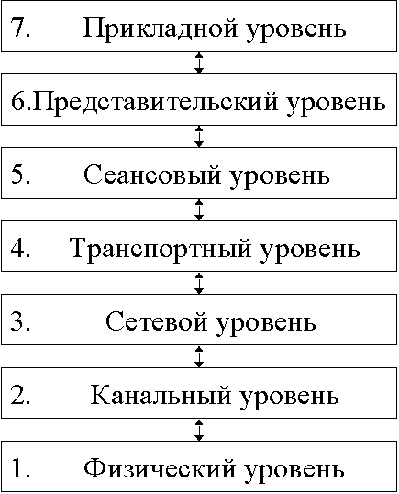
Прикладные приложения

Проблемы представления данных (унификация, кодировки)

Синхронизация отправления и приема данных, обработка нештатных ситуаций, подтверждение и контроль за полномочиями

Управление передачей данных

Управление связью между двумя и более сетевыми устройствами, обеспечение адресации сетевых устройств
Аппаратный уровень, обеспечение стандартизации или спецификации доступа к конкретной физической средой передаче данных, формализация правил передачи данных, синхронизация данных
Взаимосвязь устройств в сети, организация физической связи между устройствами в сети

Основные понятия

Протокол – формальное описание сообщений и правил, по которым сетевые устройства (вычислительные системы) осуществляют обмен информацией, или правила взаимодействия одноименных уровней.

Интерфейс – правила взаимодействия вышестоящего уровня с нижестоящим.

Служба или сервис – набор операций, предоставляемых нижестоящим уровнем вышестоящему.

Стек протоколов – перечень разноуровневых протоколов, реализованных в системе

Логическое взаимодействие сетевых устройств по i-ому протоколу

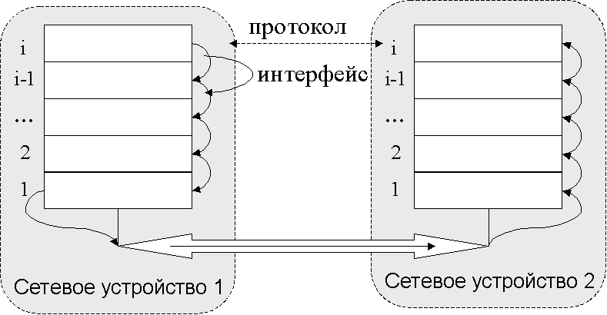

Путь по стрелкам – порядок выполнения.

10.2 Семейство протоколов TCP/IP
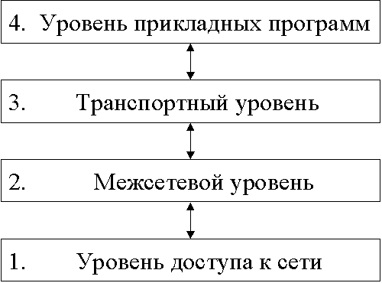

Соответствие модели ISO/OSI модели семейства протоколов TCP/IP

Уровень модели TCP/IP
Уровень модели ISO/OSI
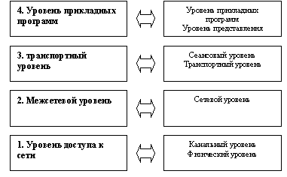
Состоит из прикладных программ и процессов, использующих сеть и доступных пользователю. В отличие от модели OSI, прикладные программы сами стандартизуют представление данных

Обеспечивает доставку данных от компьютера к компьютеру, обеспечивает средства для поддержки логических соединений между прикладными программами. В отличие от транспортного уровня модели OSI, в функции транспортного уровня TCP/IP не всегда входят контроль за ошибками и их коррекция. TCP/IP предоставляет два разных сервиса передачи данных на этом уровне. Протокол TCP, UDP.

В отличие от сетевого уровня модели OSI, не устанавливает соединений с другими машинами

Специфицирует доступ к физической сети.

Свойства протоколов семейства TCP/IP

•открытые (доступные для использования) стандарты протоколов
•независимость от аппаратного обеспечения сети передачи данных
•общая схема именования сетевых устройств
•стандартизованные протоколы прикладных программ

Взаимодействие между уровнями протоколов TCP/IP
Вокруг посылаемой информации много служебной

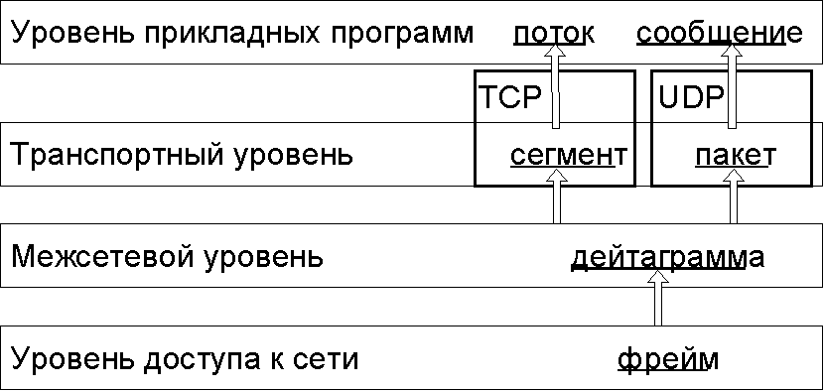

Уровень доступа к сети

На этом уровне протоколы обеспечивают систему средствами для передачи данных другим устройствам в сети

Межсетевой уровень. Протокол IP

•Функции протокола IP
 формирование дейтаграмм

поддержание системы адресации

обмен данными между транспортным уровнем и уровнем доступа к сети

организация маршрутизации дейтаграмм

разбиение и обратная сборка дейтаграмм
•IP – протокол без логического установления соединения
•Протокол IP не обеспечивает обнаружение и исправление ошибок

Система адресации протокола IP

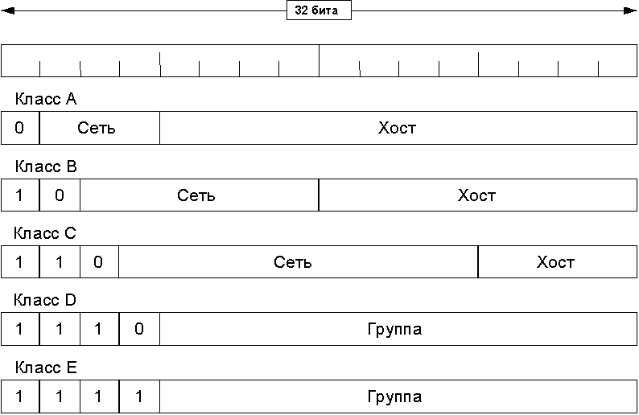

Некоторые из IP адресов являются зарезервированными, т.е. их интерпретация отличается от стандартной.

Поле номера сети | Поле номера машины/устройства | Комментарий
Все нули | Все нули | Адрес данного устройства
Номер сети | Все нули | Ссылка на сеть в целом.
Все нули | Номер устройства | Устройство в данной сети
Все единицы | Все единицы | Все устройства данной сети
Номер сети | Все единицы | Все устройства заданной сети
127 | Код | Используется для отладки и тестирования сетевых приложений (зацикленный адрес - loopback address). При отправке данных по этому адресу, стек протоколов возвращает переданные данные процессу-отправителю. Т.е. происходит эмуляция работы сети, без реального сетевого взаимодействия (взаимодействия между различными стеками протоколов).

Пакет – блок данных, который передаётся вместе с информацией, необходимой для его корректной доставки.

Дейтаграмма – это пакет протокола IP.

Шлюз – устройство, передающее пакеты между различными сетями

Маршрутизация – процесс выбора шлюза или маршрутизатора

Маршрутизация дейтаграмм:

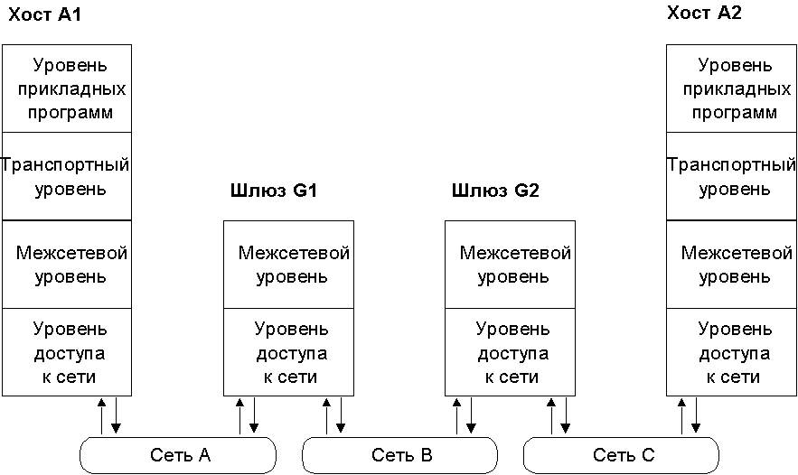

Транспортный уровень

•Протокол контроля передачи (TCP, Transmission Control Protocol) - обеспечивает надежную доставку данных с обнаружением и исправлением ошибок и с установлением логического соединения.
•Протокол пользовательских дейтаграмм (UDP, User Datagram Protocol) - отправляет пакеты с данными, «не заботясь» об их доставке.

Уровень прикладных программ

•Протоколы, опирающиеся на TCP
•TELNET (Network Terminal Protocol)
•FTP (File Transfer Protocol)
•SMTP (Simple Mail Transfer Protocol)
•Протоколы, опирающиеся на UDP
•DNS (Domain Name Service)
•RIP (Routing Information Protocol)
•NFS (Network File System)

10.3 Сетевые, распределенные ОС

Сетевая ОС –
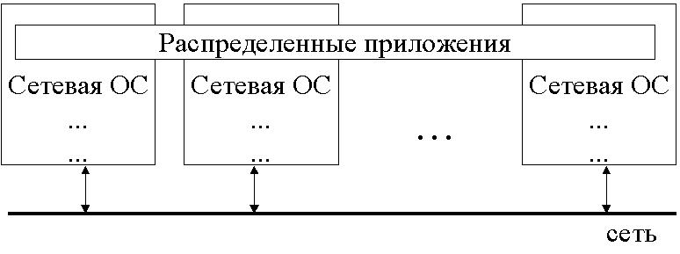
Мы имеем физическую сеть в которой подключенные компьютеры взаимодействуют с помощью протоколов, сетевая ОС предоставляет пользователям распределенные прикладные приложения.

Распределенная ОС –
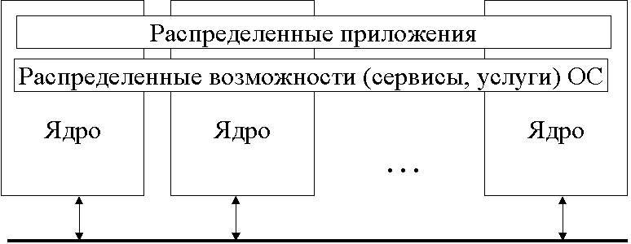
Состоит из ядра, локализованного в рамках одного компьютера, и остальных функций распределенных по компьютерам сети.

11. Реализация взаимодействия процессов

При рассмотрении любых средств межпроцессного взаимодействия возникает необходимость решения двух проблем, связанных с организацией взаимодействия процессов: проблемы именования взаимодействующих процессов и проблемы синхронизации процессов при организации взаимодействия. При взаимодействии родственных процессов проблема именования решается за счет наследования потомками некоторых свойств своих прародителей.
Например, в случае неименованных каналов процесс-родитель для организации взаимодействия создает канал. Дескрипторы, ассоциированные с этим каналом, наследуется сыновними процессами, тем самым создается возможность организации симметричного (ибо все процессы изначально равноправны) взаимодействия родственных процессов. Другой пример – взаимодействие процессов по схеме главный-подчиненный (трассировка процесса). Данный тип взаимодействия асимметричный: один из взаимодействующих процессов получает статус и права «главного», второй - «подчиненного». Главный – это родительский процесс, подчиненный – сыновний. В данном случае проблема именования снимается, так как идентификаторы процесса-сына и процесса-отца всегда доступны им обоим и однозначно определены.
При взаимодействии произвольных процессов не происходит наследования некоторых свойств процессов, которые могут использоваться для именования. Поэтому в данном случае обычно используются две схемы: первая – использование для именования идентификаторов взаимодействующих процессов (к примеру, аппарат передачи сигналов); вторая – использование некоторого системного ресурса, обладающего уникальным именем. Примером последнего могут являться именованные каналы, использующие для организации взаимодействия процессов файлы специального типа (FIFO-файлы).
Другая проблема организации взаимодействия – это проблема синхронизации взаимодействующих процессов. Суть проблемы состоит в следующем. Взаимодействие процессов представимо в виде оказания одним процессом воздействия на другой процесс или использование некоторых разделяемых ресурсов, через которые возможна организация обмена данными.
Первое требование к средствам взаимодействия процессов это атомарность (неразделяемость) базовых операций. То есть синхронизация должна обеспечить атомарность операций взаимодействий или обмена данными с разделяемыми ресурсами. К примеру, система должна блокировать начало чтения данных из некоторого разделяемого ресурса до того, пока начавшаяся к этому моменту операция записи по этому ресурсу не завершится.
Второе требование – это обеспечение определенного порядка в операциях взаимодействия. Назовем это семантической синхронизацией. Например, попытка чтения данных, которых еще нет (и операция записи которых еще не начиналась). Уровней семантической синхронизации может быть достаточно много.
Комплексное решение проблемы синхронизации зависит от свойств используемых средств взаимодействия процессов. В некоторых случаях операционная система обеспечивает некоторые уровни синхронизации (например передача сигналов, использование каналов). В некоторых участие операционной системы в синхронизации минимально (например, разделяемая память IPC).
Но в любом случае, конкретная прикладная система должна учитывать, и при необходимости обеспечивать семантическую синхронизацию процессов.

11.1 Сигналы

Сигнал – средство уведомления процесса о наступлении некоторого события в системе.

Инициаторы посылки сигнала - другой процесс или ОС.

Сигналы – механизм асинхронного взаимодействия, момент прихода сигнала процессу заранее неизвестен.
Количество различных сигналов в современных версиях UNIX около 30, каждый из них имеет уникальное имя и номер. Описания представлены в файле <signal.h>. Ниже приведено несколько примеров.
2 - SIGINT /*прерывание*/
3 - SIGQUIT /*аварийный выход*/
9 - SIGKILL /*уничтожение процесса*/
14 - SIGALRM /*прерывание от таймера*/.
18 - SIGCHLD /*процесс-потомок завершился*/.
В разных версиях UNIX имена сигналов могут различаться.

При получении сигнала процессом возможны три варианта реакции на полученный сигнал:
- Процесс реагирует на сигнал стандартным образом, установленным по умолчанию (для большинства сигналов действие по умолчанию – это завершение процесса).
- Процесс может установить специальную обработку сигнала, в этом случае по приходу сигнала вызывается функция-обработчик, определенная процессом (при этом говорят, что сигнал перехватывается)
- Процесс может проигнорировать сигнал.

Некоторые сигналы невозможно ни перехватить, ни игнорировать. Они используются ядром ОС для управления работой процессов (например, SIGKILL, SIGSTOP).
Если в процесс одновременно доставляется несколько различных сигналов, то порядок их обработки не определен. Если же обработки ждут несколько экземпляров одного и того же сигнала, то ответ на вопрос, сколько экземпляров будет доставлено в процесс – все или один – зависит от конкретной реализации ОС.

Отдельного рассмотрения заслуживает ситуация, когда сигнал приходит в момент выполнения системного вызова. Обработка такой ситуации в разных версиях UNIX реализована по-разному, например, обработка сигнала может быть отложена до завершения системного вызова; либо системный вызов автоматически перезапускается после его прерывания сигналом; либо системный вызов вернет –1, а в переменной errno будет установлено значение EINTR

11.1.1 Системный вызов kill()

Для отправки сигнала существует системный вызов kill():
#include <signal.h>

int kill (pit_t pid, int sig);

pid – идентификатор процесса, которому посылается сигнал
Существует также возможность одновременно послать сигнал нескольким процессам, например, если значение этого параметра есть 0, сигнал будет передан всем процессам, которые принадлежат той же группе, что и процесс, посылающий сигнал, за исключением процессов с идентификаторами 0 и 1.
sig – номер посылаемого сигнала
Если этот параметр равен 0, то будет выполнена проверка корректности обращения к kill(), но никакой сигнал в действительности посылаться не будет.
Если процесс-отправитель не обладает правами привилегированного пользователя, то он может отправить сигнал только тем процессам, у которых реальный или эффективный идентификатор владельца процесса совпадает с реальным или эффективным идентификатором владельца процесса-отправителя.

При удачном выполнении возвращает 0, в противном случае возвращает –1

11.1.2 Системный вызов signal()

Для определения реакции на получение того или иного сигнала в процессе служит системный вызов signal():

#include <signal.h>
void (*signal ( int sig, void (*disp) (int))) (int);

sig – номер сигнала, для которого устанавливается реакция
disp – либо определенная пользователем функция – обработчик сигнала, либо одна из констант:
SIG_DFL -обработка по умолчанию

SIG_IGN - игнорирование

При успешном завершении функция возвращает указатель на предыдущий обработчик данного сигнала.

11.1.3 Пример 1.

В данном примере при получении сигнала SIGINT четырежды вызывается специальный обработчик, а в пятый раз происходит обработка по умолчанию.
#include <sys/types.h>
#include <signal.h>
#include <stdio.h>
int count = 0;
void SigHndlr (int s) /* обработчик сигнала */
{ printf("\n I got SIGINT %d time(s) \n",
++ count);
if (count == 5) signal (SIGINT, SIG_DFL);
/* ставим обработчик сигнала по умолчанию */
else signal (SIGINT, SigHndlr);
/* восстанавливаем обработчик сигнала */
}

int main(int argc, char **argv)
{ signal (SIGINT, SigHndlr); /* установка реакции на сигнал */
while (1); /*”тело программы” */
return 0;
}

11.1.4 Пример 2.

При разработке программ нередко приходится создавать временные файлы , которые позже удаляются. Если произошло непредвиденное событие, такие файлы могут остаться не удаленными. Ниже приведено решение этой задачи.
#include <unistd.h>
#include <signal.h>
#include <sys/types.h>
#include <sys/stat.h>
#include <fcntl.h>
const char * tempfile = “abc”;

void SigHndlr (int s)
{
unlink(tempfile);
/* уничтожение временного файла в случае прихода сигнала SIGINT. В случае, если такой файл не существует (еще не создан или уже удален), вызов вернет -1 */
exit(0);
}

int main(int argc, char **argv)
{
signal (SIGINT, SigHndlr); /*установка реакции на сигнал */
…
creat(tempfile, 0666); /*создание временного файла*/
…
unlink(tempfile);
/*уничтожение временного файла в случае нормального функционирования процесса */
return 0;
}

11.1.5 Пример. Программа “Будильник”.

Существуют задачи, в которых необходимо прервать выполнение процесса по истечении некоторого количества времени. Средствами ОС “заводится” будильник, который будет поторапливать ввести некоторое имя. Системный вызов alarm():
#include <unistd.h>
unsigned int alarm(unsigned int seconds);
инициализирует отложенное появление сигнала SIGALRM - процесс запрашивает ядро отправить ему самому сигнал по прошествии определенного времени.

#include <unistd.h>
#include <signal.h>
#include <stdio.h>

void alrm(int s) /*обработчик сигнала SIG_ALRM */
{
printf(“\n жду имя \n”);
alarm(5); /* заводим будильник */
signal(SIGALRM, alrm); /* переустанавливаем реакцию на сигнал */
}

int main(int argc, char **argv)
{
char s[80];
signal(SIGALRM, alrm);
/* установка обработчика alrm на приход сигнала SIG_ALRM */
alarm(5); /* заводим будильник */
printf(“Введите имя \n”);
for (;;)
{
printf(“имя:”);
if (gets(s) != NULL) break; /* ожидаем ввода имени */
};
printf(“OK! \n”);
return 0;
}

В начале программы мы устанавливаем реакцию на сигнал SIGALRM - функцию alarm(), далее мы заводим будильник, запрашиваем “Введите имя” и ожидаем ввода строки символов. Если ввод строки задерживается, то будет вызвана функция alarm(), которая напомнит, что программа “ждет имя”, опять заведет будильник и поставит себя на обработку сигнала SIGALRM еще раз. И так будет до тех пор, пока не будет введена строка. Здесь имеется один нюанс: если в момент выполнения системного вызова возникает событие, связанное с сигналом, то система прерывает выполнение системного вызова и возвращает код ответа, равный «-1».

11.1.6 Пример. Двухпроцессный вариант программы “Будильник”.

#include <signal.h>
#include <sys/types.h>
#include <unistd.h>
#include <stdio.h>

void alr(int s)
{
printf(“\n Быстрее!!! \n”);
signal(SIGALRM, alr);
/* переустановка обработчика alr на приход сигнала SIGALRM */
}

int main(int argc, char **argv)
{
char s[80];
int pid;

signal(SIGALRM, alr);
/* установка обработчика alr на приход сигнала SIGALRM */
if (pid = fork()) {
for (;;)
{
sleep(5); /*приостанавливаем процесс на 5 секунд */
kill(pid, SIGALRM);
/*отправляем сигнал SIGALRM процессу- сыну */
}
}
else {
printf(“Введите имя \n”);
for (;;)
{
printf(“имя:”);
if (gets(s) != NULL) break; /*ожидаем ввода имени*/
}
printf(“OK!\n”);
kill(getppid(), SIGKILL);
/* убиваем зациклившегося отца */
}
return 0;
}

В данном случае программа реализуется в двух процессах. Как и в предыдущем примере, имеется функция реакции на сигнал alr(), которая выводит на экран сообщение и переустанавливает функцию реакции на сигнал, опять же на себя. В основной программе мы также указываем alr() как реакцию на SIGALRM. После этого мы запускаем сыновний процесс, и отцовский процесс (бесконечный цикл) “засыпает” на 5 единиц времени, после чего сыновнему процессу будет отправлен сигнал SIGALRM. Все, что ниже цикла, будет выполняться в процессе-сыне: мы ожидаем ввода строки, если ввод осуществлен, то происходит уничтожение отца (SIGKILL).

11.2 Неименованные каналы.
Отличительные свойства:

•Невозможен доступ по имени (доступ только по файловым дескрипторам)
•Канал не существует вне процесса
•Реализуется модель последовательного доступа к данным (FIFO)(не определена операция lseek();)

11.2.1 Системный вызов pipe()
Для создания канала служит системный вызов pipe():

#include <unistd.h>

int pipe (int *fd);

fd – возвращаемый вызовом массив файловых дескрипторов
fd[1] – для записи в канал
fd[0] – для чтения из канала

Эти дескрипторы являются дескрипторами открытых файлов, с которыми можно работать, используя такие системные вызовы как read(), write(), dup() и пр.

11.2.2 Особенности организации чтения из канала.

- если прочитано меньше байтов, чем находится в канале, оставшиеся сохраняются в канале;
- если делается попытка прочитать больше данных, чем имеется в канале, и при этом существуют открытые дескрипторы записи, ассоциированные с каналом, будет прочитано (т.е. изъято из канала) доступное количество данных, после чего читающий процесс блокируется до тех пор, пока в канале не появится достаточное количество данных для завершения операции чтения;
- процесс может избежать такого блокирования, изменив для канала режим блокировки с использованием системного вызова fcntl(), в этом случае будет считано доступное количество данных, и управление будет сразу возвращено процессу;
- при закрытии записывающей стороны канала, в него помещается символ EOF (т.е. ситуация когда закрыты все дескрипторы, ассоциированные с записью в канал), после этого процесс, осуществляющий чтение, может выбрать из канала все оставшиеся данные и признак конца файла, благодаря которому блокирования при чтении в этом случае не происходит.

11.2.3 Особенности организации записи в канал

- если процесс пытается записать большее число байтов, чем помещается в канал (но не превышающее предельный размер канала) записывается возможное количество данных, после чего процесс, осуществляющий запись, блокируется до тех пор, пока в канале не появится достаточное количество места для завершения операции записи;
- процесс может избежать такого блокирования, изменив для канала режим блокировки с использованием системного вызова fcntl(). В не блокирующем режиме в ситуации, описанной выше, будет записано возможное количество данных, и управление будет сразу возвращено процессу.
- если процесс пытается записать в канал порцию данных, превышающую предельный размер канала, то будет записано доступное количество данных, после чего процесс заблокируется до появления в канале свободного места любого размера (пусть даже и всего 1 байт), затем процесс разблокируется, вновь производит запись на доступное место в канале, и если данные для записи еще не исчерпаны, вновь блокируется до появления свободного места и т.д., пока не будут записаны все данные, после чего происходит возврат из вызова write()

- если процесс пытается осуществить запись в канал, с которым не ассоциирован ни один дескриптор чтения, то он получает сигнал SIGPIPE (тем самым ОС уведомляет его о недопустимости такой операции).

В стандартной ситуации (при отсутствии переполнения) система гарантирует атомарность операции записи, т. е. при одновременной записи нескольких процессов в канал их данные не перемешиваются.

11.2.4 Пример. Использование канала.

Пример использования канала в рамках одного процесса – копирование строк. Фактически осуществляется посылка данных самому себе.

#include <unistd.h>
#include <stdio.h>
int main(int argc, char **argv)
{
char *s = ”chanel”;
char buf[80];
int pipes[2];
pipe(pipes);
write(pipes[1], s, strlen(s) + 1);
read(pipes[0], buf, strlen(s) + 1);
close(pipes[0]);
close(pipes[1]);
printf(“%s\n”, buf);
return 0;
}

11.2.5 Пример. Схема взаимодействия процессов с использованием канала.

#include <sys/types.h>
#include <unistd.h>

int main(int argc, char **argv)
{
int fd[2];
pipe(fd);
if (fork())
{/*процесс-родитель*/
close(fd[0]); /* закрываем ненужный дескриптор */
write (fd[1], …);
…
close(fd[1]);
…
}
else
{/*процесс-потомок*/
close(fd[1]); /* закрываем ненужный дескриптор */
while(read (fd[0], …))
{
…
}
…
}
}

11.2.6 Пример. Реализация конвейера.

Пример реализации конвейера print|wc – вывод программы print будет подаваться на вход программы wc. Программа print печатает некоторый текст. Программа wc считает количество прочитанных строк, слов и символов.

#include <sys/types.h>
#include <unistd.h>
#include <stdio.h>
int main(int argc, char **argv)
{
int fd[2];
pipe(fd); /*организован канал*/
if (fork())
{
/*процесс-родитель*/
dup2(fd[1], 1); /* отождествили стандартный вывод с файловым дескриптором канала, предназначенным для записи */
close(fd[1]); /* закрыли файловый дескриптор канала, предназначенный для записи */
close(fd[0]); /* закрыли файловый дескриптор канала, предназначенный для чтения */
exelp(“print”, ”print”, 0); /* запустили программу print */
}
/*процесс-потомок*/
dup2(fd[0], 0); /* отождествили стандартный ввод с файловым дескриптором канала, предназначенным для чтения*/
close(fd[0]); /* закрыли файловый дескриптор канала, предназначенный для чтения */
close(fd[1]); /* закрыли файловый дескриптор канала, предназначенный для записи */
execl(“/usr/bin/wc”, ”wc”, 0); /* запустили программу wc */
}

11.2.7 Пример. Совместное использование сигналов и каналов – «пинг-понг».
Пример программы с использованием каналов и сигналов для осуществления связи между процессами – весьма типичной ситуации в системе. При этом на канал возлагается роль среды двусторонней передачи информации, а на сигналы – роль системы синхронизации при передаче информации. Процессы посылают друг другу целое число, всякий раз увеличивая его на 1. Когда число достигнет некоего максимума, оба процесса завершаются.

#include <signal.h>
#include <sys/types.h>
#include <sys/wait.h>
#include <unistd.h>
#include <stdlib.h>
#include <stdio.h>

#define MAX_CNT 100
int target_pid, cnt;
int fd[2];
int status;

void SigHndlr(int s)
{
/* в обработчике сигнала происходит и чтение, и запись */
signal(SIGUSR1, SigHndlr);

if (cnt < MAX_CNT)
{
read(fd[0], &cnt, sizeof(int));
printf("%d \n", cnt);
cnt++;
write(fd[1], &cnt, sizeof(int));
/* посылаем сигнал второму: пора читать из канала */
kill(target_pid, SIGUSR1);
}
else
if (target_pid == getppid())
{
/* условие окончания игры проверяется потомком */
printf("Child is going to be terminated\n");
close(fd[1]); close(fd[0]);
/* завершается потомок */
exit(0);
} else
kill(target_pid, SIGUSR1);
}

int main(int argc, char **argv)
{
pipe(fd); /* организован канал */
signal (SIGUSR1, SigHndlr);
/* установлен обработчик сигнала для обоих процессов */
cnt = 0;

if (target_pid = fork())
{
/* Предку остается только ждать завершения потомка */
while(wait(&status) == -1);
printf("Parent is going to be terminated\n");
close(fd[1]); close(fd[0]);
return 0;
}
else
{
/* процесс-потомок узнает PID родителя */
target_pid = getppid();
/* потомок начинает пинг-понг */
write(fd[1], &cnt, sizeof(int));
kill(target_pid, SIGUSR1);
for(;;); /* бесконечный цикл */
}
}

11.3 Именованные каналы.

11.3.1 Особенность именованных каналов в ОС Unix.

Каждому именованому каналу соответствует один элемент некоторого каталога ОС Unix, поэтому возможна ссылка к нему по имени файла, которое хранится в поле имени соответствующего элемента каталога.

11.3.2 mknod(), mkfifo()

Для его создания в UNIX System V.3 и ранее используется системный вызов mknod(), а в BSD UNIX и System V.4 – вызов mkfifo() (этот вызов поддерживается и стандартом POSIX):
int mknod (char *pathname, mode_t mode, dev)

int mkfifo (char *pathname, mode_t mode)
pathname – имя создаваемого канала

mode – права доступа владельца/ группы/прочих

,

устанавливается флаг, указывающий на то, что создаваемый объект является именно FIFO-файлом (в разных версиях ОС он может иметь разное символьное обозначение – S_IFIFO или I_FIFO).
Третий аргумент вызова mknod() игнорируется.

После создания именованного канала любой процесс может установит с ним связь посредством системного вызова open(). При этом действуют следующие правила:
- если процесс открывает FIFO-файл для чтения, он блокируется до тех пор, пока какой-либо процесс не откроет тот же канал на запись
- если процесс открывает FIFO-файл на запись, он будет заблокирован до тех пор, пока какой-либо процесс не откроет тот же канал на чтение
- процесс может избежать такого блокирования, указав в вызове open() специальный флаг (в разных версиях ОС он может иметь разное символьное обозначение – O_NONBLOCK или O_NDELAY). В этом случае в ситуациях, описанных выше, вызов open() сразу же вернет управление процессу
Правила работы с именованными каналами, в частности, особенности операций чтения-записи, полностью аналогичны неименованным каналам.

11.3.3 Пример. «Клиент-сервер».

В данном примере один из процессов является сервером, предоставляющим некоторую услугу, другой же процесс, который хочет воспользоваться этой услугой, является клиентом. Клиент посылает серверу запросы на предоставление услуги, а сервер отвечает на эти запросы.

/* процесс-сервер*/

#include <stdio.h>

#include <sys/types.h>

#include <sys/stat.h>

#include <sys/file.h>

int main(int argc, char **argv)

{
int fd;

int pid;

mkfifo("fifo", S_IFIFO | 0666);

/*создали специальный файл FIFO с открытыми для всех правами доступа на чтение и запись*/

fd = open ("fifo", O_RDONLY | O_NONBLOCK);

/* открыли канал на чтение*/

while ( read (fd, &pid, sizeof(int) ) == -1) ;

printf ("Server %d got message from %d !\n", getpid(), pid);

close (fd);

unlink ("fifo");
/*уничтожили именованный канал*/
return 0;

}

/* процесс-клиент*/

#include <stdio.h>

#include <sys/types.h>

#include <sys/stat.h>

#include <sys/file.h>

int main(int argc, char **argv)

{
int fd;

int pid=getpid( );

fd = open ("fifo", O_RDWR);

write (fd, &pid, sizeof(int));

close (fd);
return 0;

}

11.4 Межпроцессное взаимодействие, проводимое по модели «главный-подчинённый».

Простейшая форма взаимодействия, используемую для отладки — трассировка процессов. Принципиальное отличие трассировки от остальных видов межпроцессного взаимодействия в том, что она реализует модель «главный-подчиненный»: один процесс получает возможность управлять ходом выполнения, а также данными и кодом другого.
В UNIX трассировка возможна только между родственными процессами: процесс-родитель может вести трассировку только непосредственно порожденных им потомков, при этом трассировка начинается только после того, как процесс-потомок дает разрешение на это.
Далее схема взаимодействия процессов путем трассировки такова: выполнение отлаживаемого процесса-потомка приостанавливается всякий раз при получении им какого-либо сигнала, а также при выполнении вызова exec(). Если в это время отлаживающий процесс осуществляет системный вызов wait(), этот вызов немедленно возвращает управление. В то время, как трассируемый процесс находится в приостановленном состоянии, процесс-отладчик имеет возможность анализировать и изменять данные в адресном пространстве отлаживаемого процесса и в пользовательской составляющей его контекста. Далее, процесс-отладчик возобновляет выполнение трассируемого процесса до следующего приостановка (либо, при пошаговом выполнении, для выполнения одной инструкции).

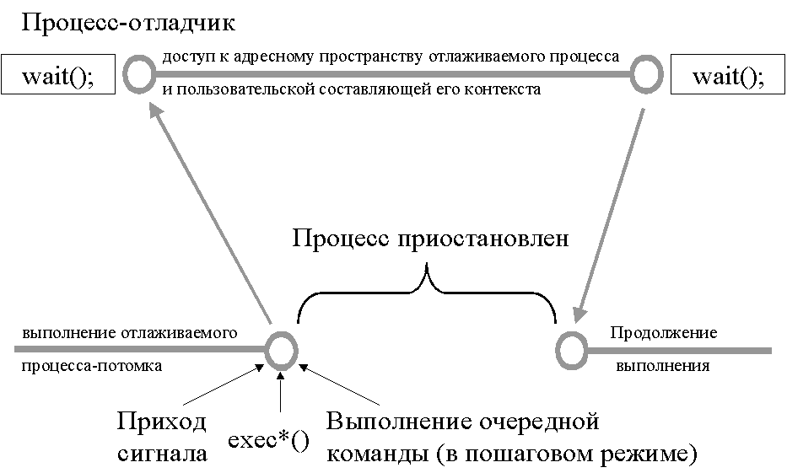

11.4.1 Системный вызов ptrace()

Основной системный вызов, используемый при трассировке,– это ptrace(), прототип которого выглядит следующим образом:

#include <sys/ptrace.h>

int ptrace(int cmd, pid, addr, data)

cmd – код выполняемой команды,
pid – идентификатор процесса-потомка,
addr – некоторый адрес в адресном пространстве процесса-потомка,
data – слово информации.

рассмотрим основные коды - cmd операций этой функции.
cmd = PTRACE_TRACEME — ptrace() с таким кодом операции сыновний процесс вызывает в самом начале своей работы, позволяя тем самым трассировать себя. Все остальные обращения к вызову ptrace() осуществляет процесс-отладчик.
cmd = PTRACE_PEEKDATA - чтение слова из адресного пространства отлаживаемого процесса по адресу addr , ptrace() возвращает значение этого слова.
cmd = PTRACE_PEEKUSER — чтение слова из контекста процесса. Речь идет о доступе к пользовательской составляющей контекста данного процесса, сгруппированной в некоторую структуру, описанную в заголовочном файле <sys/user.h>. В этом случае параметр addr указывает смещение относительно начала этой структуры. В этой структуре размещена такая информация, как регистры, текущее состояние процесса, счетчик адреса и так далее. ptrace() возвращает значение считанного слова.
cmd = PTRACE_POKEDATA — запись данных, размещенных в параметре data, по адресу addr в адресном пространстве процесса-потомка.
cmd = PTRACE_POKEUSER — запись слова из data в контекст трассируемого процесса со смещением addr. Таким образом можно, например, изменить счетчик адреса трассируемого процесса, и при последующем возобновлении трассируемого процесса его выполнение начнется с инструкции, находящейся по заданному адресу.

cmd = PTRACE_GETREGS, PTRACE_GETFREGS — чтение регистров общего назначения (в т.ч. с плавающей точкой) трассируемого процесса и запись их значения по адресу data.
cmd = PTRACE_SETREGS, PTRACE_SETFREGS — запись в регистры общего назначения (в т.ч. с плавающей точкой) трассируемого процесса данных, расположенных по адресу data в трассирующем процессе.
cmd = PTRACE_CONT — возобновление выполнения трассируемого процесса. Отлаживаемый процесс будет выполняться до тех пор, пока не получит какой-либо сигнал, либо пока не завершится.
cmd = PTRACE_SYSCALL, PTRACE_SINGLESTEP — эта команда, аналогично PTRACE_CONT, возобновляет выполнение трассируемой программы, но при этом произойдет ее остановка после того, как выполнится одна инструкция. Таким образом, используя PTRACE_SINGLESTEP, можно организовать пошаговую отладку. С помощью команды PTRACE_SYSCALL возобновляется выполнение трассируемой программы вплоть до ближайшего входа или выхода из системного вызова. Идея использования PTRACE_SYSCALL в том, чтобы иметь возможность контролировать значения аргументов, переданных в системный вызов трассируемым процессом, и возвращаемое значение, переданное ему из системного вызова.
cmd = PTRACE_KILL — завершение выполнения трассируемого процесса.

11.4.2 Общая схема трассировки процессов

Рассмотрим некоторый модельный пример, демонстрирующий общую схему построения отладочной программы:

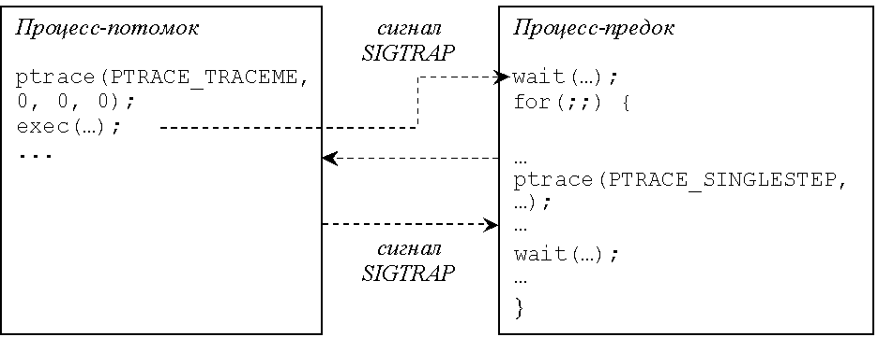

...
if ((pid = fork()) == 0)
{
ptrace(PTRACE_TRACEME, 0, 0, 0);
/* сыновний процесс разрешает трассировать себя */
exec(“трассируемый процесс”, 0);
/* замещается телом процесса, который необходимо трассировать */
}
else
{
/* это процесс, управляющий трассировкой */
wait((int ) 0);
/* процесс приостанавливается до тех пор, пока от трассируемого процесса не придет сообщение о том, что он приостановился */

for(;;)
{
ptrace(PTRACE_SINGLESTEP, pid, 0, 0);
/* возобновляем выполнение трассируемой программы */
wait((int ) 0);
/* процесс приостанавливается до тех пор, пока от трассируемого процесса не придет сообщение о том, что он приостановился */
…
ptrace(cmd, pid, addr, data);
/* теперь выполняются любые действия над трассируемым процессом */
…
}
}

Предназначение процесса-потомка — разрешить трассировку себя. После вызова ptrace(PTRACE_TRACEME, 0, 0, 0) ядро устанавливает для этого процесса бит трассировки. Сразу же после этого можно заместить код процесса-потомка кодом программы, которую необходимо отладить. Отметим, что при выполнении системного вызова exec(), если для данного процесса ранее был установлен бит трассировки, ядро перед передачей управления в новую программу посылает процессу сигнал SIGTRAP. При получении данного сигнала трассируемый процесс приостанавливается, и ядро передает управление процессу-отладчику, выводя его из ожидания в вызове wait().
Процесс-родитель вызывает wait() и переходит в состояние ожидания до того момента, пока потомок не перейдет в состояние трассировки. Проснувшись, управляющий процесс, выполняя функцию ptrace(cmd, pid, addr, data) с различными кодами операций, может производить любое действие с трассируемой программой, в частности, читать и записывать данные в адресном пространстве трассируемого процесса, производить его пошаговое выполнение – при этом, как показано в примере выше, применяется та же схема: процесс-отладчик вызывает wait() в состояние ожидания, а ядро возобновляет выполнение трассируемого потомка, исполняет трассируемую команду, и вновь передает управление отладчику, выводя его из ожидания .

11.4.3 Пример. Использование трассировки.

/* Процесс-сын: */
int main(int argc, char **argv)
{
/* деление на ноль – здесь процессу будет послан сигнал SIGFPE – floating point exception */
return argc/0;
}

/* Процесс-родитель:*/
#include <stdio.h>
#include <sys/types.h>
#include <unistd.h>
#include <signal.h>
#include <sys/ptrace.h>
#include <sys/user.h>
#include <sys/wait.h>
int main(int argc, char *argv[])
{
pid_t pid;
int status;
struct user_regs_struct REG;
if ((pid = fork()) == 0) {
/*находимся в процессе-потомке, разрешаем трассировку */
ptrace(PTRACE_TRACEME, 0, 0, 0);
execl(“son”, ”son”, 0); /* замещаем тело процесса */
/* здесь процесс-потомок будет остановлен с сигналом SIG_TRAP, ожидая команды продолжения выполнения от управляющего процесса*/
}
/* в процессе-родителе */
while (1) {
/* ждем, когда отлаживаемый процесс приостановится */
wait(&status);
/*читаем содержимое регистров отлаживаемого процесса */
ptrace(PTRACE_GETREGS, pid, &REG, &REG);
/* выводим статус отлаживаемого процесса, номер сигнала, который его остановил и значения прочитанных регистров */
printf("signal = %d, status = %#x, EIP=%#x ESP=%#x\n", WSTOPSIG(status), status, REG.eip, REG.esp);
if (WSTOPSIG(status) != SIGTRAP) {
if (!WIFEXITED(status)) {
/* завершаем выполнение трассируемого процесса */
ptrace (PTRACE_KILL, pid, 0, 0);
}
break;
}
/* разрешаем выполнение трассируемому процессу */
ptrace (PTRACE_CONT, pid, 0, 0);
}
}

11.5 Система межпроцессного взаимодействия IPC.
Состав:

• Очереди сообщений

• Семафоры

• Разделяемая память

11.5.1 Общие концепции

• Для именования объекта IPC используется уникальный ключ, по которому процессу возвращается дескриптор объекта

• Для каждого IPC-ресурса поддерживается идентификатор его владельца и структура, описывающая
• права доступа к нему (только две категории прав доступа- по чтению и по записи).
• информацию о создателе и владельце ресурса, их группе
• его ключ.

Все процессы, которые хотят работать с одним и тем же IPC-ресурсом, должны знать некий целочисленный ключ, по которому можно получить к нему доступ.
Необходим механизм уникального именования ресурса, но вместе с тем нужно, чтобы этот механизм позволял всем процессам, желающим работать с одним ресурсом, получить одно и то же значение ключа.

Для решения этой задачи служит функция ftok():
#include <sys/types.h>

#include<sys/ipc.h>
key_t ftok (char *filename, char proj)

filename – строка, cодержащая имя файла

proj – добавочный символ (может использоваться, например, для поддержания разных версий программы)

Эта функция генерирует значение ключа по некоторой строке символов и добавочному символу, передаваемым в качестве параметров. Гарантируется, что полученное таким образом значение будет отличаться от всех других значений, сгенерированных функцией ftok() с другими значениями параметров, и в то же время, при повторном запуске ftok() с теми же параметрами, будет получено то же самое значение ключа.
Смысл второго аргумента функции ftok() – добавочного символа – в том, что он позволяет генерировать разные значения ключа по одному и тому же значению первого параметра – строки. Это позволяет программисту поддерживать несколько версий своей программы, которые будут использовать одну и ту же строку, но разные добавочные символы для генерации ключа, и тем самым получат возможность в рамках одной системы работать с разными разделяемыми ресурсами.
Следует заметить, что функция ftok() не является системным вызовом, а предоставляется библиотекой.

Для создания разделяемого ресурса с заданным ключом, либо подключения к уже существующему ресурсу с таким ключом используются ряд системных вызовов, имеющих общий суффикс get. Общими параметрами для всех этих вызовов являются ключ и флаги. В качестве значения ключа при создании любого IPC-объекта может быть указано значение IPC_PRIVATE. При этом создается ресурс, который будет доступен только породившему его процессу. Такие ресурсы обычно порождаются родительским процессом, который затем сохраняет полученный дескриптор в некоторой переменной и порождает своих потомков. Т.к. потомкам доступен уже готовый дескриптор созданного объекта, они могут непосредственно работать с ним, не обращаясь предварительно к «get»-методу. Таким образом, созданный ресурс может совместно использоваться родительским и порожденными процессами. Однако, важно понимать, что если один из этих процессов повторно вызовет «get»-метод с ключом IPC_PRIVATE, в результате будет получен другой, совершенно новый разделяемый ресурс, т.к. при обращении к «get»-методу с ключом IPC_PRIVATE всякий раз создается новый объект нужного типа.

Если при обращении к «get»-методу указан ключ, отличный от IPC_PRIVATE, происходит следующее:
• Происходит поиск объекта с заданным ключом среди уже существующих объектов нужного типа. Если объект с указанным ключом не найден, и среди флагов указан флаг IPC_CREAT, будет создан новый объект. При этом значение параметра флагов должно содержать побитовое сложение флага IPC_CREAT и константы, указывающей права доступа для вновь создаваемого объекта.
• Если объект с заданным ключом не найден, и среди переданных флагов отсутствует флаг IPC_CREAT, «get»-метод вернет –1, а в переменной errno будет установлено значение ENOENT

• Если объект с заданным ключом найден среди существующих, «get»-метод вернет дескриптор для этого существующего объекта, т.е. фактически, в этом случае происходит подключение к уже существующему объекту по заданному ключу. Если процесс ожидал создания нового объекта по указанному ключу, то для него такое поведение может оказаться нежелательным, т.к. это будет означать, что в результате случайного совпадения ключей (например, если процесс не использовал функцию ftok()) он подключился к чужому ресурсу. Чтобы избежать такой ситуации, следует указать в параметре флагов наряду с флагом IPC_CREAT и правами доступа еще и флаг IPC_EXCL – в этом случае «get»-метод вернет -1, если объект с таким ключом уже существует (переменная errno будет установлена в значение EEXIST)
При подключении к уже существующему объекту дополнительно проверяются права доступа к нему. В случае, если процесс, запросивший доступ к объекту, не имеет на то прав, «get»-метод вернет –1, а в переменной errno будет установлено значение EACCESS

Для каждого типа объектов IPC существует некое ограничение на максимально возможное количество одновременно существующих в системе объектов данного типа. Если при попытке создания нового объекта окажется, что указанное ограничение превышено, «get»-метод, совершавший попытку создания объекта, вернет -1, а в переменной errno будет указано значение ENOSPC.
Если ни один процесс не подключен к разделяемому ресурсу, система не удаляет его автоматически. Удаление объектов IPC является обязанностью одного из работающих с ним процессов и для этого определена специальная функция. Для этого системой предоставляются соответствующие функции по управлению объектами System V IPC.

11.5.2 Очередь сообщений

Очередь сообщений представляет собой некое хранилище типизированных сообщений, организованное по принципу FIFO. Любой процесс может помещать новые сообщения в очередь и извлекать из очереди имеющиеся там сообщения. Каждое сообщение имеет тип, представляющий собой некоторое целое число. Благодаря наличию типов сообщений, очередь можно интерпретировать двояко — рассматривать ее либо как сквозную очередь неразличимых по типу сообщений, либо как некоторое объединение подочередей, каждая из которых содержит элементы определенного типа. Извлечение сообщений из очереди происходит согласно принципу FIFO – в порядке их записи, однако процесс-получатель может указать, из какой подочереди он хочет извлечь сообщение, или, иначе говоря, сообщение какого типа он желает получить – в этом случае из очереди будет извлечено самое «старое» сообщение нужного типа.

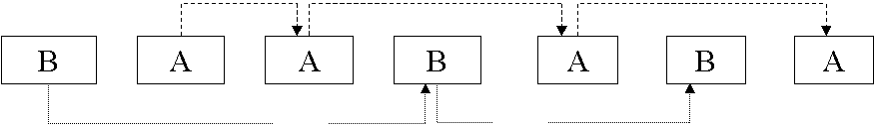

11.5.2.1 Системный вызов msgget()

Для создания новой или для доступа к существующей используется системный вызов msgget:
#include <sys/types.h>
#include <sys/ipc.h>

#include <sys/message.h>

int msgget (key_t key, int msgflag)

В случае успеха вызов возвращает положительный дескриптор очереди, который может в дальнейшем использоваться для операций с ней, в случае неудачи -1. Первым аргументом вызова является ключ, вторым – флаги, управляющие поведением вызова.

11.5.2.2 Функция msgsnd()

Для отправки сообщения используется функция msgsnd():
#include <sys/types.h>

#include <sys/ipc.h>

#include <sys/msg.h>

int msgsnd (int msqid, const void *msgp, size_t msgsz, int msgflg)

Ее первый аргумент — идентификатор очереди, полученный в результате вызова msgget(). Второй аргумент — указатель на буфер, содержащий реальные данные и тип сообщения, подлежащего посылке в очередь, в третьем аргументе указывается размер буфера.
В качестве буфера необходимо указывать структуру, содержащую следующие поля (в указанном порядке):
long msgtype — тип сообщения
char msgtext[ ] — данные (тело сообщения)
В заголовочном файле <sys/msg.h> определена константа MSGMAX, описывающая максимальный размер тела сообщения. При попытке отправить сообщение, у которого число элементов в массиве msgtext превышает это значение, системный вызов вернет –1.
Четвертый аргумент данного вызова может принимать значения 0 или IPC_NOWAIT. В случае отсутствия флага IPC_NOWAIT вызывающий процесс будет блокирован (т.е. приостановит работу), если для посылки сообщения недостаточно системных ресурсов, т.е. если полная длина сообщений в очереди будет больше максимально допустимого. Если же флаг IPC_NOWAIT будет установлен, то в такой ситуации выход из вызова произойдет немедленно, и возвращаемое значение будет равно –1.
В случае удачной записи возвращаемое значение вызова равно 0.

11.5.2.3 Функция msgrcv()

Для получения сообщения имеется функция msgrcv:
#include <sys/types.h>

#include <sys/ipc.h>

#include <sys/msg.h>

int msgrcv (int msqid, void *msgp, size_t msgsz, long msgtyp, int msgflg)

msqid – идентификатор очереди
msgp – указатель на буфер
msgsz – размер буфера
msgtyp - тип сообщения, которое процесс желает получить
= 0 любого типа
> 0 типа msgtyp
< 0 наименьшее значение среди типов, которые меньше модуля msgtyp
msgflg – побитовое сложение флагов
IPC_NOWAIT – если сообщения в очереди нет, то возврат –1
MSG_NOERROR – разрешение получать сообщение, даже если его длина превышает емкость буфера
В случае успеха возвращается 0

11.5.2.4 Функция msgctl()

Функция управления очередью сообщений выглядит следующим образом:
#include <sys/types.h>

#include <sys/ipc.h>

#include <sys/msg.h>

int msgctl (int msqid, int cmd, struct msgid_ds *buf)

Данный вызов используется для получения или изменения процессом управляющих параметров, связанных с очередью и уничтожения очереди. Ее аргументы — идентификатор ресурса, команда, которую необходимо выполнить, и структура, описывающая управляющие параметры очереди. Тип msgid_ds описан в заголовочном файле <sys/message.h>, и представляет собой структуру, в полях которой хранятся права доступа к очереди, статистика обращений к очереди, ее размер и т.п.
Возможные значения аргумента cmd:
IPC_STAT – скопировать структуру, описывающую управляющие параметры очереди по адресу, указанному в параметре buf
IPC_SET – заменить структуру, описывающую управляющие параметры очереди, на структуру, находящуюся по адресу, указанному в параметре buf
IPC_RMID – удалить очередь. Как уже говорилось, удалить очередь может только процесс, у которого эффективный идентификатор пользователя совпадает с владельцем или создателем очереди, либо процесс с правами привилегированного пользователя.
В случае успеха возвращается 0.

11.5.2.5 Пример. Использование очереди сообщений.

Основной процесс читает некоторую текстовую строку из стандартного ввода, и в случае, если строка начинается с буквы 'a', эта строка в качестве сообщения будет передана процессу А, если 'b' - процессу В, если 'q' - то процессам А и В, затем будет осуществлен выход. Процессы А и В распечатывают полученные строки на стандартный вывод.

Основной процесс.
#include <sys/types.h>
#include <sys/ipc.h>
#include <sys/msg.h>
#include <string.h>
#include <unistd.h>
#include <stdio.h>

struct {
long mtype; /* тип сообщения */
char Data[256]; /* сообщение */
} Message;

int main(int argc, char **argv)
{ key_t key; int msgid; char str[256];

key = ftok("/usr/mash",'s');
/*получаем уникальный ключ, однозначно определяющий доступ к ресурсу */
msgid=msgget(key, 0666 | IPC_CREAT);
/*создаем очередь сообщений , 0666 определяет права доступа */

for(;;) {
/* запускаем вечный цикл */
gets(str); /* читаем из стандартного ввода строку */
strcpy(Message.Data, str);
/* и копируем ее в буфер сообщения */
switch(str[0]){
case 'a':
case 'A':
Message.mtype = 1;
/* устанавливаем тип */
msgsnd(msgid, (struct msgbuf*) (&Message), strlen(str) + 1, 0);
/* посылаем сообщение в очередь */
break;
case 'b':
case 'B':
Message.mtype = 2;
msgsnd(msgid, (struct msgbuf*) (&Message), strlen(str) + 1, 0);
break;
case 'q':
case 'Q':
Message.mtype = 1;
msgsnd(msgid, (struct msgbuf*) (&Message), strlen(str) + 1, 0);
Message.mtype = 2;
msgsnd(msgid, (struct msgbuf*) (&Message), strlen(str) + 1, 0);
sleep(10);
/* ждем получения сообщений процессами А и В */
msgctl(msgid, IPC_RMID, NULL);
/* уничтожаем очередь*/
return 0;
default:
break;
}
}
}
Процесс-приемник А
/* процесс В аналогичен с точностью до четвертого параметра в msgrcv */

#include <sys/types.h>
#include <sys/ipc.h>
#include <sys/msg.h>
#include <stdio.h>

struct {
long mtype;
char Data[256];
} Message;

int main(int argc, char **argv)
{
key_t key; int msgid;
key = ftok("/usr/mash",'s');
/* получаем ключ по тем же параметрам */
msgid = msgget(key, 0666 | IPC_CREAT);
/*подключаемся к очереди сообщений */
for(;;) {
/* запускаем вечный цикл */
msgrcv(msgid, (struct msgbuf*) (&Message), 256, 1, 0);
/* читаем сообщение с типом 1*/
if (Message.Data[0]=='q' || Message.Data[0]=='Q') break;
printf("\nПроцесс-приемник А: %s", Message.Data);
}
return 0;
}

Благодаря наличию типизации сообщений, очередь сообщений предоставляет возможность мультиплексировать сообщения от различных процессов, при этом каждая пара взаимодействующих через очередь процессов может использовать свой тип сообщений, и таким образом, их данные не будут смешиваться.

11.5.2.6 Пример. Очередь сообщений. Модель «клиент-сервер».

Рассмотрим еще один пример - пусть существует процесс-сервер и несколько процессов-клиентов. Все они могут обмениваться данными, используя одну очередь сообщений. Для этого сообщениям, направляемым от клиента к серверу, присваиваем значение типа 1. При этом процесс, отправивший сообщение, в его теле передает некоторую информацию, позволяющую его однозначно идентифицировать. Тогда сервер, отправляя сообщение конкретному процессу, в качестве его типа указывает эту информацию (например, PID процесса). Таким образом, сервер будет читать из очереди только сообщения типа 1, а клиенты — сообщения с типами, равными идентификаторам их процессов.

server
#include <sys/types.h>
#include <sys/ipc.h>
#include <sys/msg.h>
#include <string.h>

int main(int argc, char **argv)
{ struct {
long mestype;
char mes [100];
} messageto;
struct {
long mestype;
long mes;
} messagefrom;

key_t key;
int mesid;
key = ftok("example",'r');
mesid = msgget (key, 0666 | IPC_CREAT);
while(1)
{
if (msgrcv(mesid, &messagefrom, sizeof(messagefrom), 1, 0) <= 0) continue;
messageto.mestype = messagefrom.mes;
strcpy( messageto.mes, "Message for client");
msgsnd (mesid, &messageto, sizeof(messageto), 0);
}
msgctl (mesid, IPC_RMID, 0);
return 0;
}
client
#include <sys/types.h>
#include <sys/ipc.h>
#include <sys/msg.h>
#include <unistd.h>
#include <stdio.h>
int main(int argc, char **argv)
{
struct {
long mestype; /*описание структуры сообщения*/
long mes;
} messageto;
struct {
long mestype; /*описание структуры сообшения*/
char mes[100];
} messagefrom;

key_t key;
int mesid;

long pid = getpid();
key = ftok("example", 'r');
mesid = msgget(key, 0); /*присоединение к очереди сообщений*/
messageto.mestype = 1;
messageto.mes = pid;
msgsnd (mesid, &messageto, sizeof(messageto), 0); /* отправка */
while ( msgrcv (mesid, &messagefrom, sizeof(messagefrom), pid, 0) <= 0);
/*прием сообщения */
printf("%s\n", messagefrom.mes);
return 0;
}

11.5.3 Разделяемая память.
Механизм разделяемой памяти позволяет нескольким процессам получить отображение некоторых страниц из своей виртуальной памяти на общую область физической памяти. Данные, находящиеся в этой области памяти, будут доступны для чтения и модификации всем процессам, подключившимся к данной области памяти.
Процесс, подключившийся к разделяемой памяти, может затем получить указатель на некоторый адрес в своем виртуальном адресном пространстве, соответствующий данной области разделяемой памяти. После этого он может работать с этой областью памяти аналогично тому, как если бы она была выделена динамически (например, путем обращения к malloc()), однако, как уже говорилось, разделяемая область памяти не уничтожается автоматически даже после того, как процесс, создавший или использовавший ее, перестанет с ней работать.

11.5.3.1 shmget()

Создание общей памяти.

#include <sys/types.h>

#include <sys/ipc.h>

#include <sys/shm.h>

int shmget (key_t key, int size, int shmemflg)

Аргументы этого вызова: key - ключ для доступа к разделяемой памяти; size задает размер области памяти, к которой процесс желает получить доступ. Если в результате вызова shmget() будет создана новая область разделяемой памяти, то ее размер будет соответствовать значению size. Если же процесс подключается к существующей области разделяемой памяти, то значение size должно быть не более ее размера, иначе вызов вернет –1. Заметим, что если процесс при подключении к существующей области разделяемой памяти указал в аргументе size значение, меньшее ее фактического размера, то впоследствии он сможет получить доступ только к первым size байтам этой области.
Третий параметр определяет флаги, управляющие поведением вызова.
В случае успешного завершения вызов возвращает положительное число – дескриптор области памяти, в случае неудачи - -1.

11.5.3.2 shmat()

Доступ к разделяемой памяти.

#include <sys/types.h>

#include <sys/ipc.h>

#include <sys/shm.h>

char *shmat(int shmid, char *shmaddr, int shmflg)

При помощи этого вызова процесс подсоединяет область разделяемой памяти, дескриптор которой указан в shmid, к своему виртуальному адресному пространству. После выполнения этой операции процесс сможет читать и модифицировать данные, находящиеся в области разделяемой памяти, адресуя ее как любую другую область в своем собственном виртуальном адресном пространстве.
В качестве второго аргумента процесс может указать виртуальный адрес в своем адресном пространстве, начиная с которого необходимо подсоединить разделяемую память. Чаще всего, однако, в качестве значения этого аргумента передается 0, что означает, что система сама может выбрать адрес начала разделяемой памяти. Передача конкретного адреса в этом параметре имеет смысл в том случае, если, к примеру, в разделяемую память записываются указатели на нее же (например, в ней хранится связанный список) – в этой ситуации для того, чтобы использование этих указателей имело смысл и было корректным для всех процессов, подключенных к памяти, важно, чтобы во всех процессах адрес начала области разделяемой памяти совпадал.
Третий аргумент представляет собой комбинацию флагов. В качестве значения этого аргумента может быть указан флаг SHM_RDONLY, который указывает на то, что подсоединяемая область будет использоваться только для чтения.
Эта функция возвращает адрес, начиная с которого будет отображаться присоединяемая разделяемая память.
В случае неудачи вызов возвращает -1.

11.5.3.3 shmdt()

Открепление разделяемой памяти.

#include <sys/types.h>

#include <sys/ipc.h>

#include <sys/shm.h>

int shmdt(char *shmaddr)

Данный вызов позволяет отсоединить разделяемую память, ранее присоединенную посредством вызова shmat()
shmaddr - адрес прикрепленной к процессу памяти, который был получен при вызове shmat()
В случае успешного выполнения функция возвращает 0, в случае неудачи -1

11.5.3.4 shmctl()

Управление разделяемой памятью.

#include <sys/types.h>

#include <sys/ipc.h>

#include <sys/shm.h>

int shmctl(int shmid, int cmd, struct shmid_ds *buf)

Данный вызов используется для получения или изменения процессом управляющих параметров, связанных с областью разделяемой памяти, наложения и снятия блокировки на нее и ее уничтожения. Аргументы вызова — дескриптор области памяти, команда, которую необходимо выполнить, и структура, описывающая управляющие параметры области памяти. Тип shmid_ds описан в заголовочном файле <sys/shm.h>, и представляет собой структуру, в полях которой хранятся права доступа к области памяти, ее размер, число процессов, подсоединенных к ней в данный момент, и статистика обращений к области памяти.
Возможные значения аргумента cmd:
IPC_STAT – скопировать структуру, описывающую управляющие параметры области памяти по адресу, указанному в параметре buf
IPC_SET – заменить структуру, описывающую управляющие параметры области памяти, на структуру, находящуюся по адресу, указанному в параметре buf. Выполнить эту операцию может процесс, у которого эффективный идентификатор пользователя совпадает с владельцем или создателем очереди, либо процесс с правами привилегированного пользователя, при этом процесс может изменить только владельца области памяти и права доступа к ней.
IPC_RMID – удалить очередь. Как уже говорилось, удалить очередь может только процесс, у которого эффективный идентификатор пользователя совпадает с владельцем или создателем очереди, либо процесс с правами привилегированного пользователя.
SHM_LOCK, SHM_UNLOCK – блокировать или разблокировать область памяти. Выполнить эту операцию может только процесс с правами привилегированного пользователя.

11.5.3.5 Пример. Работа с общей памятью в рамках одного процесса.
#include <sys/types.h>
#include <sys/ipc.h>
#include <sys/shm.h>

int putm(char *);
int waitprocess(void);

int main(int argc, char **argv)
{
key_t key;
int shmid;
char *shmaddr;

key = ftok(“/tmp/ter”,’S’);
shmid = shmget(key, 100, 0666|IPC_CREAT);
shmaddr = shmat(shmid, NULL, 0); /* подключение к памяти */

putm(shmaddr); /* работа с ресурсом */
waitprocess();

shmctl(shmid,IPC_RMID,NULL); /* уничтожение ресурса */
return 0;
}

В данном примере считается, что putm() и waitprocess() – некие пользовательские функции, определенные в другом месте

11.5.4 Массив семафоров.

Семафоры представляют собой одну из форм IPC и используются для синхронизации доступа нескольких процессов к разделяемым ресурсам, т.е. фактически они разрешают или запрещают процессу использование разделяемого ресурса. В начале излагалась идея использования такого механизма. Речь шла о том, что при наличии некоторого разделяемого ресурса , с которым один из процессов работает, необходимо блокировать доступ к нему других процессов. Для этого с ресурсом связывается некоторая переменная-счетчик, доступная для всех процессов. При этом считаем, что значение счетчика, равное 1 будет означать доступность ресурса, а значение, равное 0 — его занятость. Далее работа организуется следующим образом: процесс, которому необходим доступ к файлу, проверяет значение счетчика, если оно равно 0, то он в цикле ожидает освобождения ресурса, если же оно равно 1, процесс устанавливает значение счетчика равным 0 и работает с ресурсом. После завершения работы необходимо открыть доступ к ресурсу другим процессам, поэтому снова сбрасывается значение счетчика на 1. В данном примере счетчик и есть семафор.
Семафор находится адресном пространстве ядра и все операции выполняются также в режиме ядра.
В System V IPC семафор представляет собой группу (вектор) счетчиков, значения которых могут быть произвольными в пределах, определенных системой (не только 0 и 1).

11.5.4.1 Схема использования семафоров
• С каждым разделяемым ресурсом связывается один семафор из набора
• Значение >0 – ресурс свободен, <0 – ресурс занят
• Перед обращением к ресурсу процесс уменьшает значение соответствующего семафора
• Закончив работу с ресурсом, процесс увеличивает значение семафора
• В случае реализации взаимного исключения используется двоичный семафор.

11.5.4.2 semget()

Для получения доступа (или его создания) к семафору используется системный вызов:
#include <sys/types.h>

#include<sys/ipc.h>

#include<sys/sem.h>

int semget (key_t key, int nsems, int semflag).

Первый параметр функции semget() - ключ, второй - количество семафоров (длина массива семафоров) и третий параметр - флаги. Через флаги можно определить права доступа и те операции, которые должны выполняться (открытие семафора, проверка, и т.д.). Функция semget() возвращает целочисленный идентификатор созданного разделяемого ресурса, либо -1, если ресурс не удалось создать.

11.5.4.3 semop()

C полученным идентификатором созданного объекта можно производить операции с семафором, для чего используется системный вызов semop():
int semop (int semid, struct sembuf *sem_op, size_t nops)

Первый аргумент – идентификатор ресурса, второй аргумент является указателем на структуру, определяющую операции, которые необходимо произвести над семафором. Третий параметр - количество указателей на эту структуру, которые передаются функцией semop(). То есть операций может быть несколько и операционная система гарантирует их атомарное выполнение.
Структура имеет sembuf вид:

struct sembuf { short sem_num; /*номер семафора в векторе*/
short sem_op; /*производимая операция*/
short sem_flg; /*флаги операции*/
}

Поле операции интерпретируется следующим образом. Пусть значение семафора с номером sem_num равно sem_val. В этом случае, если значение операции не равно нулю, то оценивается значение суммы sem_val + sem_op. Если эта сумма больше либо равна нулю, то значение данного семафора устанавливается равным сумме предыдущего значения и кода операции, т.е. sem_val:= sem_val+sem_op. Если эта сумма меньше нуля, то действие процесса будет приостановлено до наступления одного из следующих событий:
1. Значение суммы sem_val + sem_op станет больше либо равно нулю.
2. Пришел какой-то сигнал. Значение semop в этом случае будет равно -1.

Если код операции semop равен нулю, то процесс будет ожидать обнуления семафора. Если мы обратились к функции semop с нулевым кодом операции, а к этому моменту значение семафора стало равным нулю, то никакого ожидания не происходит.
Рассмотрим третий параметр - флаги. Если третий параметр равен нулю, то это означает, что флаги не используются. Флагов имеется большое количество в т.ч. IPC_NOWAIT (при этом флаге во всех тех случаях, когда мы говорили, что процесс будет ожидать, он не будет ожидать).

11.5.4.4 semctl ()

Управление массивом семафоров
#include <sys/types.h>

#include <sys/ipc.h>

#include <sys/sem.h>
int semctl (int semid, int num, int cmd, union semun arg)

semid – дескриптор массива семафоров
num – индекс семафора в массиве
cmd – операция

IPC_SET заменить управляющие наборы семафоров на те, которые указаны в arg.buf
IPC_RMID удалить массив семафоров и др.
arg – управляющие параметры

Возвращает значение, соответствующее выполнявшейся операции (по умолчанию 0), в случае неудачи – -1
union semun { int val; /* значение одного семафора */

struct semid_ds *buf; /* параметры массива семафоров в целом (количество, права доступа, статистика доступа)*/

ushort *array; /* массив значений семафоров */
}

11.5.4.5 Пример. Использование разделяемой памяти и семафоров.
Программа будет оперировать с разделяемой памятью.
1 процесс – создает ресурсы “разделяемая память” и “семафоры”, далее он начинает принимать строки со стандартного ввода и записывает их в разделяемую память.
2 процесс – читает строки из разделяемой памяти.
Таким образом мы имеем критический участок в момент, когда один процесс еще не дописал строку, а другой ее уже читает. Поэтому следует установить некоторые синхронизации и задержки.
1й процесс:
#include <stdio.h>
#include <sys/types.h>
#include <sys/ipc.h>
#include <sys/sem.h>
#include <string.h>
#define NMAX 256
int main(int argc, char **argv)
{
key_t key;
int semid, shmid;
struct sembuf sops;
char *shmaddr;
char str[NMAX];

key = ftok(“/usr/ter/exmpl”, ’S’);
/* создаем уникальный ключ */
semid = semget(key, 1, 0666 | IPC_CREAT);
/* создаем один семафор с определенными правами доступа */
shmid = shmget(key, NMAX, 0666 | IPC_CREAT);
/* создаем разделяемую память на 256 элементов */
shmaddr = shmat(shmid, NULL, 0);
/* подключаемся к разделу памяти, в shaddr – указатель на буфер с разделяемой памятью */
semctl(semid,0,SETVAL, (int) 0);
/* инициализируем семафор значением 0 */
sops.sem_num = 0;
sops.sem_flg = 0;
do { /* запуск цикла */
printf(“Введите строку:”);
if (fgets(str, NMAX, stdin) == NULL)
{
/* окончание ввода */
/* пишем признак завершения – строку “Q” */
strcpy(str, “Q”);
}
/* в текущий момент семафор открыт для этого процесса */
strcpy(shmaddr, str); /* копируем строку в разд. память */
/* предоставляем второму процессу возможность войти */
sops.sem_op = 3; /* увеличение семафора на 3 */
semop(semid, &sops, 1);
/* ждем, пока семафор будет открыт для 1го процесса - для следующей итерации цикла */
sops.sem_op = 0; /* ожидание обнуления семафора */
semop(semid, &sops, 1);
} while (str[0] != ‘Q’);
/* в данный момент второй процесс уже дочитал из разделяемой памяти и отключился от нее – можно ее удалять*/
shmdt(shmaddr) ; /* отключаемся от разделяемой памяти */
shmctl(shmid, IPC_RMID, NULL);
/* уничтожаем разделяемую память */
semctl(semid, 0, IPC_RMID, (int) 0);
/* уничтожаем семафор */
return 0;
}

2й процесс:
/* необходимо корректно определить существование ресурса, если он есть - подключиться */
#include <stdio.h>
#include <sys/types.h>
#include <sys/ipc.h>
#include <sys/sem.h>
#include <string.h>
#define NMAX 256

int main(int argc, char **argv)
{
key_t key;
int semid, shmid;
struct sembuf sops;
char *shmaddr;
char str[NMAX];

key = ftok(“/usr/ter/exmpl”,’S’);
/* создаем тот же самый ключ */
semid = semget(key, 1, 0666 | IPC_CREAT);
shmid = shmget(key, NMAX, 0666 | IPC_CREAT);
/* аналогично предыдущему процессу - инициализации ресурсов */
shmaddr = shmat(shmid, NULL, 0);
sops.sem_num = 0;
sops.sem_flg = 0;
/* запускаем цикл */
do {
printf(“Waiting… \n”); /* ожидание на семафоре */
sops.sem_op = -2;
/* будем ожидать, пока “значение семафора” + ”значение sem_op” не станет положительным, т.е. пока значение семафора не станет как минимум 3 (3-2=1 > 0) */
semop(semid, &sops, 1);
/* теперь значение семафора равно 1 */
strcpy(str, shmaddr); /* копируем строку из разд.памяти */
/*критическая секция - работа с разделяемой памятью - в этот момент первый процесс к разделяемой памяти доступа не имеет*/
if (str[0] == ‘Q’)
{
/*завершение работы - освобождаем разделяемую память */
shmdt(shmaddr);
}
/*после работы – обнулим семафор*/
sops.sem_op=-1;
semop(semid, &sops, 1);
printf(“Read from shared memory: %s\n”, str);
} while (str[0] != ‘Q’);
return 0;
}

Данный пример демонстрирует два разных приема использования семафоров для синхронизации: первый процесс блокируется в ожидании обнуления семафора, т.е. для того, чтобы он мог войти в критическую секцию, значение семафора должно стать нулевым; второй процесс блокируется при попытке уменьшить значение семафора до отрицательной величины, для того, чтобы этот процесс мог войти в критическую секцию, значение семафора должно быть не менее 3. В данном примере, помимо взаимного исключения процессов, достигается строгая последовательность действий двух процессов: они получают доступ к критической секции строго по очереди.

11.6 Механизм сокетов

Средства межпроцессного взаимодействия ОС Unix, представленные в системе IPС, решают проблему взаимодействия двух процессов, выполняющихся в рамках одной операционной системы.
Но необходимы:
• Унифицированный механизм, позволяющий использовать одни и те же подходы для локального и нелокального взаимодействия.
• Общий интерфейс, позволяющий пользоваться услугами различных протоколов по выбору пользователя.

Эти проблемы решает механизм сокетов (sockets)

•Сокеты представляют собой в определенном смысле обобщение механизма каналов, но с учетом возможных особенностей, возникающих при работе в сети

•Сокеты предоставляют по сравнению с каналами больше возможностей по передаче сообщений

• Общая схема работы с сокетами:

Каждый из взаимодействующих процессов должен на своей стороне создать и отконфигурировать сокет.
Процессы должны осуществить соединение с использованием этой пары сокетов
По окончании взаимодействия сокеты уничтожаются

Механизм сокетов чрезвычайно удобен при разработке взаимодействующих приложений, образующих систему «клиент-сервер».

11.6.1 Типы сокетов.

•Соединение с использованием виртуального канала

Последовательный поток байтов, гарантирующий надежную доставку сообщений с сохранением порядка их следования. Данные начинают передаваться только после того, как виртуальный канал установлен, и канал не разрывается, пока все данные не будут переданы.

Примером соединения с установлением виртуального канала является механизм каналов в UNIX, аналогом такого соединения из реальной жизни также является телефонный разговор. Заметим, что границы сообщений при таком виде соединений не сохраняются, т.е. приложение, получающее данные, должно само определять, где заканчивается одно сообщение и начинается следующее. Такой тип соединения может также поддерживать передачу экстренных сообщений вне основного потока данных, если это возможно при использовании конкретного выбранного протокола.
• Датаграммное соединение

Используется для передачи отдельных пакетов, содержащих порции данных – датаграмм.
Надежность соединения в этом случае ниже, чем при установлении виртуального канала (для датаграмм не гарантируется доставка в том же порядке, в каком они были посланы, и доставка вообще) Скорость выше, чем у соединений с использованием виртуального канала.

Примером датаграммного соединения из реальной жизни может служить обычная почта: письма и посылки могут приходить адресату не в том порядке, в каком они были посланы, а некоторые из них могут и совсем пропадать.

Поскольку сокеты используются как для локального, так и для удаленного взаимодействия, встает вопрос о пространстве адресов сокетов.
Коммуникационный домен сокета определяет форматы адресов и правила их интерпретации.
Мы будем рассматривать:
- домен AF_UNIX (для локального взаимодействия)(имя файла)
- домен AF_INET (взаимодействия в рамках сети)(номер порта + номер хоста )
Современные системы поддерживают и другие домены, например:
- домен AF_NS (использует протоколы удаленного взаимодействия Xerox NS).

11.6.2 socket()

Функция создания сокета так и называется – socket()

#include <sys/types.h>

#include <sys/socket.h>

int socket (int domain, int type, int protocol);

domain – коммуникационный домен, к которому должен принадлежать создаваемый сокет
AF_UNIX
AF_INET
type – тип соединения, которым будет пользоваться сокет (тип сокета)
SOCK_STREAM виртуальный канал
SOCK_DGRAM датаграммы

protocol –протокол, который будет использоваться в рамках данного коммуникационного домена для создания соединения.
Если установить значение данного аргумента в 0, система автоматически выберет подходящий протокол.
Константы для протокола AF_INET:

IPPROTO_TCP – обозначает протокол TCP (корректно при создании сокета типа SOCK_STREAM)

IPPROTO_UDP – обозначает протокол UDP(корректно при создании сокета типа SOCK_DGRAM)

В случае успеха функция возвращает положительное целое число – дескриптор сокета (аналог файлового дескриптора). В случае неудачи (например, при некорректном сочетании коммуникационного домена, типа сокета и протокола), функция возвращает –1.

11.6.3 bind()

Связывание

#include <sys/types.h>

#include <sys/socket.h>

int bind (int sockfd, struct sockaddr *myaddr, int addrlen);

sockfd – дескриптор сокета

myaddr – указатель на структуру, содержащую адрес сокета

Для домена AF_UNIX формат структуры описан в <sys/un.h>.

#include <sys/un.h>

struct sockaddr_un {
short sun_family; /* == AF_UNIX */

char sun_path[108];
};

Для домена AF_INET формат структуры описан в <netinet/in.h>

#include <netinet/in.h>

struct sockaddr_in {
short sin_family; /* == AF_INET */

u_short sin_port; /* port number */

struct in_addr sin_addr; /* host IP address */
char sin_zero[8]; /* not used */
};

addrlen – последний аргумент функции задает реальный размер структуры, на которую указывает myaddr.

В случае успешного связывания bind возвращает 0, в случае ошибки – -1.

Если мы имеем дело с локальными сокетами и адрес сокета представляет собой имя файла, то при выполнении функции bind система в качестве побочного эффекта создает файл с таким именем. Поэтому для успешного выполнения bind необходимо, чтобы такого файла не существовало к данному моменту. Это следует учитывать, если мы «зашиваем» в программу определенное имя и намерены запускать нашу программу несколько раз – необходимо удалять этот файл перед связыванием. Также должно быть достаточно прав доступа, иначе может не установиться связь.

Различают сокеты с предварительным установлением соединения, когда до начала передачи данных устанавливаются адреса сокетов отправителя и получателя данных – сокеты соединяются друг с другом и остаются соединенными до окончания обмена данными и сокеты без установления соединения, когда соединение до начала передачи данных не устанавливается, а адреса сокетов отправителя и получателя передаются с каждым сообщением. Если тип сокета –виртуальный канал, то сокет должен устанавливать соединение, если же тип сокета – датаграмма, то, как правило, это сокет без установления соединения, хотя последнее не является требованием

11.6.4 Запрос на соединение

#include <sys/types.h>

#include <sys/socket.h>

int connect (int sockfd, struct sockaddr *serv_addr, int addrlen);

sockfd – дескриптор сокета
serv_addr – указатель на структуру, содержащую адрес сокета, с которым производится соединение, в формате, который мы обсуждали выше

addrlen – реальная длина структуры

В случае успешного связывания функция возвращает 0, в случае ошибки – -1. Код ошибки заносится в errno.

Заметим, что в рамках модели «клиент-сервер» клиенту, вообще говоря, не важно, какой адрес будет назначен сокету, т.к. никакой процесс не будет пытаться непосредственно установить соединение с сокетом клиента. Поэтому клиент может не вызывать предварительно функцию bind, в этом случае при вызове connect система автоматически выберет приемлемые значения для локального адреса клиента. Однако сказанное справедливо только для взаимодействия в рамках домена AF_INET, в домене AF_UNIX клиентское приложение само должно позаботиться о связывании сокета.

Следующие два вызова используются сервером только в том случае, если используются сокеты с предварительным установлением соединения.

11.6.5 Прослушивание сокета

#include <sys/types.h>

#include <sys/socket.h>

int listen (int sockfd, int backlog);

sockfd – дескриптор сокета
backlog – максимальный размер очереди запросов на соединение.

В случае успешного связывания функция возвращает 0, в случае ошибки – -1. Код ошибки заносится в errno.

Этот вызов используется процессом-сервером для того, чтобы сообщить системе о том, что он готов к обработке запросов на соединение, поступающих на данный сокет. До тех пор, пока процесс – владелец сокета не вызовет listen, все запросы на соединение с данным сокетом будут возвращать ошибку.
ОС буферизует приходящие запросы на соединение, выстраивая их в очередь до тех пор, пока процесс не сможет их обработать. В случае если очередь запросов на соединение переполняется, поведение ОС зависит от того, какой протокол используется для соединения. Если конкретный протокол соединения не поддерживает возможность перепосылки (retransmission) данных, то соответствующий вызов connect вернет ошибку ECONNREFUSED. Если же перепосылка поддерживается (как, например, при использовании TCP), ОС просто выбрасывает пакет, содержащий запрос на соединение, как если бы она его не получала вовсе. При этом пакет будет присылаться повторно до тех пор, пока очередь запросов не уменьшится и попытка соединения не увенчается успехом, либо пока не произойдет тайм-аут, определенный для протокола. В последнем случае вызов connect завершится с ошибкой ETIMEDOUT. Это позволит клиенту отличить, был ли процесс-сервер слишком занят, либо он не функционировал. В большинстве систем максимальный допустимый размер очереди равен 5.

11.6.6 Подтверждение соединения

#include <sys/types.h>

#include <sys/socket.h>

int accept (int sockfd, struct sockaddr *addr, int *addrlen);

sockfd – дескриптор сокета
addr – указатель на структуру, в которой возвращается адрес клиентского сокета, с которым установлено соединение (если адрес клиента не интересует, передается NULL).
addrlen – возвращается реальная длина этой структуры максимальный размер очереди запросов на соединение.

Возвращает дескриптор нового сокета, соединенного с сокетом клиентского процесса.

Этот вызов применяется сервером для удовлетворения поступившего клиентского запроса на соединение с сокетом, который сервер к тому моменту уже прослушивает (т.е. предварительно была вызвана функция listen). Accept извлекает первый запрос из очереди и устанавливает с ним соединение. Если к моменту вызова accept никаких запросов на соединение с данным сокетом еще не поступало, процесс, вызвавший accept, блокируется до поступления запросов. Когда запрос поступает и соединение устанавливается, accept возвращает дескриптор нового сокета, соединенного с сокетом клиентского процесса. Через этот новый сокет и осуществляется обмен данными, в то время как старый сокет продолжает обрабатывать другие поступающие запросы на соединение (напомним, что именно первоначально созданный сокет связан с адресом, известным клиентам, поэтому все клиенты могут слать запросы только на соединение с этим сокетом). Это позволяет процессу-серверу поддерживать несколько соединений одновременно. Обычно это реализуется путем порождения для каждого установленного соединения отдельного процесса-потомка, который занимается собственно обменом данными только с этим конкретным клиентом, в то время как процесс-родитель продолжает прослушивать первоначальный сокет и порождать новые соединения. Во втором параметре передается указатель на структуру, в которой возвращается адрес клиентского сокета, с которым установлено соединение, а в третьем параметре возвращается реальная длина этой структуры. Благодаря этому сервер всегда знает, куда ему в случае надобности следует послать ответное сообщение. Если адрес клиента нас не интересует, в качестве второго аргумента можно передать NULL.

11.6.7 Прием и передача данных

Собственно для приема и передачи данных через сокет используются три пары функций.
#include <sys/types.h>

#include <sys/socket.h>

int send(int sockfd, const void *msg, int len, unsigned int flags);

int recv(int sockfd, void *buf, int len, unsigned int flags);

Аргументы функций:
sockfd – дескриптор сокета, через который передаются данные
Для send:
len – длина сообщения
Если сообщение слишком длинное для того протокола, который используется при соединении, оно не передается и вызов возвращает ошибку EMSGSIZE. Если же сокет окажется переполнен, т.е. в его буфере не хватит места, чтобы поместить туда сообщение, выполнение процесса блокируется до появления возможности поместить сообщение.

Для recv:
len – его первоначальная длина буфера.
При использовании сокетов с установлением виртуального соединения границы сообщений не сохраняются, поэтому приложение, принимающее сообщения, может принимать данные совсем не теми же порциями, какими они были посланы. Вся работа по интерпретации сообщений возлагается на приложение.

Последний аргумент обеих функций – flags – может содержать комбинацию специальных опций. Нас будут интересовать две из них:
MSG_OOB - тот флаг сообщает ОС, что процесс хочет осуществить прием/передачу экстренных сообщений
MSG_PEEK - данный флаг может устанавливаться при вызове recv. При этом процесс получает возможность прочитать порцию данных, не удаляя ее из сокета, таким образом, что последующий вызов recv вновь вернет те же самые данные.

Функция send() возвращает количество переданных байт в случае успеха и -1 в случае неудачи. Код ошибки при этом устанавливается в errno.
В случае успеха функция recv() возвращает количество считанных байт, в случае неудачи –1.

Другая пара функций, которые могут использоваться при работе с сокетами с предварительно установленным соединением – это обычные read() и write(), в качестве дескриптора которым передается дескриптор сокета.

В качестве параметра этим функциям передается дескриптор сокета

Пара функций, которая может быть использована как с сокетами с установлением соединения, так и с сокетами без установления соединения:
#include <sys/types.h>

#include <sys/socket.h>

int sendto(int sockfd, const void *msg, int len, unsigned int flags, const struct sockaddr *to, int tolen);

int recvfrom(int sockfd, void *buf, int len, unsigned int flags, struct sockaddr *from, int *fromlen);
Первые 4 аргумента у них такие же, как и у рассмотренных выше. В последних двух в функцию sendto() должны быть переданы указатель на структуру, содержащую адрес получателя, и ее размер, а функция recvfrom() в них возвращает соответственно указатель на структуру с адресом отправителя и ее реальный размер. Перед вызовом recvfrom() параметр fromlen должен быть установлен равным первоначальному размеру структуры from. Здесь, как и в функции accept, если нас не интересует адрес отправителя, в качестве from можно передать NULL.

11.6.8 Закрытие сокета
Если процесс закончил прием либо передачу данных, ему следует закрыть соединение. Это можно сделать с помощью функции shutdown.

#include <sys/types.h>

#include <sys/socket.h>

int shutdown (int sockfd, int mode);

mode - Целое число, которое определяет, какую режим закрытия соединения.

Если mode=0, сокет закрывается для чтения, при этом все дальнейшие попытки чтения будут возвращать end-of-file.

Если mode=1, то сокет закрывается для записи, и дальнейшие попытки передать данные вернут ошибку (-1).

Если mode=2, то сокет закрывается и для чтения, и для записи.

В принципе, для закрытия сокета можно было бы воспользоваться просто функцией close, но тут есть одно отличие. Если используемый для соединения протокол гарантирует доставку данных (тип сокета – виртуальный канал), то вызов close будет блокирован до тех пор, пока система будет пытаться доставить все данные, находящиеся «в пути», в то время как вызов shutdown извещает систему о том, что эти данные уже не нужны и можно не предпринимать попыток их доставить.

В случае успеха функция возвращает 0, в случае неудачи –1

11.6.9 Схема работы с сокетами с установлением соединения

Мы рассмотрели все основные функции работы с сокетами. Обобщая изложенное, можно изобразить общую схему работы с сокетами с установлением соединения в следующем виде

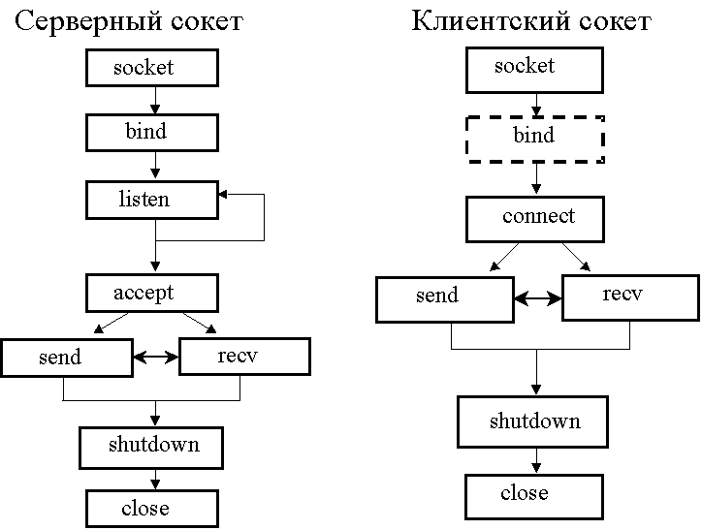

11.6.10 Схема работы с сокетами без установления соединения

Общая схема работы с сокетами без предварительного установления соединения проще
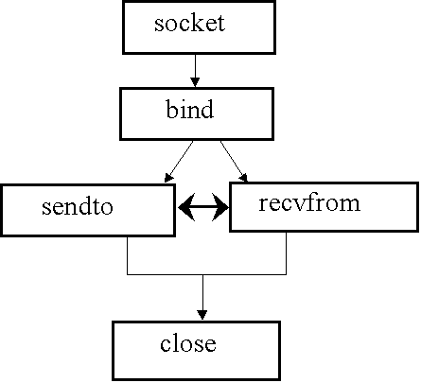

11.6.11 Пример. Работа с локальными сокетами
Ниже приведена небольшая программа, которая в зависимости от параметра командной строки исполняет роль клиента или сервера. Клиент и сервер устанавливают соединение с использованием датаграммных сокетов. Клиент читает строку со стандартного ввода и пересылает серверу; сервер посылает ответ в зависимости от того, какова была строка. При введении строки «quit» и клиент, и сервер завершаются.

#include <sys/types.h>
#include <sys/socket.h>
#include <sys/un.h>
#include <stdio.h>
#include <string.h>

#define SADDRESS "mysocket"
#define CADDRESS "clientsocket"
#define BUFLEN 40
int main(int argc, char **argv)
{ struct sockaddr_un party_addr, own_addr;
int sockfd;
int is_server;
char buf[BUFLEN];
int party_len;
int quitting;

if (argc != 2) {
printf("Usage: %s client|server.\n", argv[0]);
return 0;
}
quitting = 1;

/* определяем, кто мы: клиент или сервер*/
is_server = !strcmp(argv[1], "server");
memset(&own_addr, 0, sizeof(own_addr));
own_addr.sun_family = AF_UNIX;
strcpy(own_addr.sun_path, is_server ? SADDRESS : CADDRESS);

/* создаем сокет */
if ((sockfd = socket(AF_UNIX, SOCK_DGRAM, 0)) < 0)
{
printf("can't create socket\n");
return 0;
}

/* связываем сокет */
unlink(own_addr.sun_path);
if (bind(sockfd, (struct sockaddr *) &own_addr, sizeof(own_addr.sun_family)+ strlen(own_addr.sun_path)) < 0)
{
printf("can't bind socket!");
return 0;
}

if (!is_server)
{
/* это – клиент */
memset(&party_addr, 0, sizeof(party_addr));
party_addr.sun_family = AF_UNIX;
strcpy(party_addr.sun_path, SADDRESS);
printf("type the string: ");

while (gets(buf)) {
/* не пора ли выходить? */
quitting = (!strcmp(buf, "quit"));

/* считали строку и передаем ее серверу */
if (sendto(sockfd, buf, strlen(buf) + 1, 0, (struct sockaddr *) &party_addr, sizeof(party_addr.sun_family) +
strlen(SADDRESS)) != strlen(buf) + 1)
{
printf("client: error writing socket!\n");
return 0;
}

/*получаем ответ и выводим его на печать*/
if (recvfrom(sockfd, buf, BUFLEN, 0, NULL, 0) < 0)
{
printf("client: error reading socket!\n");
return 0;
}
printf("client: server answered: %s\n", buf);
if (quitting) break;
printf("type the string: ");
} // while
close(sockfd);
return 0;
} // if (!is_server)

/* это – сервер */
while (1)
{
/* получаем строку от клиента и выводим на печать */
party_len = sizeof(party_addr);
if (recvfrom(sockfd, buf, BUFLEN, 0,(struct sockaddr *) &party_addr, &party_len) < 0)
{
printf("server: error reading socket!");
return 0;
}
printf("server: received from client: %s \n", buf);
/* не пора ли выходить? */
quitting = (!strcmp(buf, "quit"));
if (quitting)
strcpy(buf, "quitting now!");
else
if (!strcmp(buf, "ping!"))
strcpy(buf, "pong!");
else
strcpy(buf, "wrong string!");
/* посылаем ответ */
if (sendto(sockfd, buf, strlen(buf) + 1, 0, (struct sockaddr *) &party_addr, party_len) != strlen(buf)+1)
{
printf("server: error writing socket!\n");
return 0;
}
if (quitting) break;
} // while
close(sockfd);
return 0;
}

11.7.12 Пример работы с сокетами в рамках сети.
В качестве примера работы с сокетами в домене AF_INET напишем простенький web-сервер, который будет понимать только одну команду :
GET /<имя файла>
Сервер запрашивает у системы сокет, связывает его с адресом, считающимся известным, и начинает принимать клиентские запросы. Для обработки каждого запроса порождается отдельный потомок, в то время как родительский процесс продолжает прослушивать сокет. Потомок разбирает текст запроса и отсылает клиенту либо содержимое требуемого файла, либо диагностику (“плохой запрос” или “файл не найден”).
#include <sys/types.h>
#include <sys/socket.h>
#include <sys/stat.h>
#include <netinet/in.h>
#include <stdio.h>
#include <string.h>
#include <fcntl.h>
#include <unistd.h>

#define PORTNUM 8080
#define BACKLOG 5
#define BUFLEN 80

#define FNFSTR "404 Error File Not Found "
#define BRSTR "Bad Request "

int main(int argc, char **argv)
{
struct sockaddr_in own_addr, party_addr;
int sockfd, newsockfd, filefd;
int party_len;
char buf[BUFLEN];
int len;
int i;
/* создаем сокет */
if ((sockfd = socket(AF_INET, SOCK_STREAM, 0)) < 0)
{
printf("can't create socket\n");
return 0;
}
/* связываем сокет */
memset(&own_addr, 0, sizeof(own_addr));
own_addr.sin_family = AF_INET;
own_addr.sin_addr.s_addr = INADDR_ANY;
own_addr.sin_port = htons(PORTNUM);
if (bind(sockfd, (struct sockaddr *) &own_addr,
sizeof(own_addr)) < 0)
{
printf("can't bind socket!");
return 0;
}

/* начинаем обработку запросов на соединение */
if (listen(sockfd, BACKLOG) < 0)
{
printf("can't listen socket!");
return 0;
}

while (1) {
memset(&party_addr, 0, sizeof(party_addr));
party_len = sizeof(party_addr);
/* создаем соединение */
if ((newsockfd = accept(sockfd, (struct sockaddr *)&party_addr, &party_len)) < 0)
{
printf("error accepting connection!");
return 0;
}

if (!fork())
{
/*это – сын, он обрабатывает запрос и посылает ответ*/
close(sockfd); /* этот сокет сыну не нужен */
if ((len = recv(newsockfd, &buf, BUFLEN, 0)) < 0)
{
printf("error reading socket!");
return 0;
}
/* разбираем текст запроса */
printf("received: %s \n", buf);
if (strncmp(buf, "GET /", 5))
{ /*плохой запрос!*/
if (send(newsockfd, BRSTR, strlen(BRSTR) + 1, 0) != strlen(BRSTR) + 1)
{
printf("error writing socket!");
return 0;
}

shutdown(newsockfd, 1);
close(newsockfd);
return 0;
}

for (i=5; buf[i] && (buf[i] > ' '); i++);
buf[i] = 0;
/* открываем файл */
if ((filefd = open(buf+5, O_RDONLY)) < 0)
{
/* нет файла! */
if (send(newsockfd, FNFSTR, strlen(FNFSTR) + 1, 0) != strlen(FNFSTR) + 1)
{
printf("error writing socket!");
return 0;
}
shutdown(newsockfd, 1);
close(newsockfd);
return 0;
}

/* читаем из файла порции данных и посылаем их клиенту */
while (len = read(filefd, &buf, BUFLEN))
if (send(newsockfd, buf, len, 0) < 0) {
printf("error writing socket!");
return 0;
}
close(filefd);
shutdown(newsockfd, 1);
close(newsockfd);
return 0;
}

/* процесс – отец. Он закрывает новый сокет и
продолжает прослушивать старый */
close(newsockfd);
}
}

